建设项目环境影响报告表
（污染影响类）

项目名称： 黑龙江省万龙生物质有限责任公司建设项目
建设单位：黑龙江省万龙生物质有限责任公司
编制日期： 2025年7月

中华人民共和国生态环境部

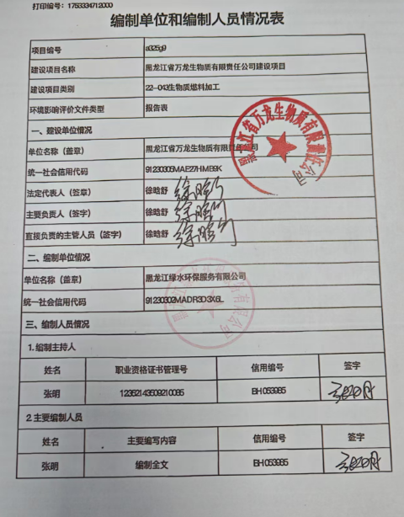

一、建设项目基本情况
建设项目名称 | 黑龙江省万龙生物质有限责任公司建设项目
项目代码 | 无
建设单位联系人 | 徐晗舒 | 联系方式 | 15774673333
建设地点 | 黑龙江省鸡西市梨树区穆棱矿
地理坐标 | （130度42分56.460秒，45度03分54.680秒）
国民经济  行业类别 | C2542生物质致密成型燃料加工 | 建设项目  行业类别 | 二十二、石油、煤炭及其他燃料加工业 43生物质燃料加工
建设性质 | 新建（迁建）  改建  扩建  技术改造 | 建设项目  申报情形 | 首次申报项目  不予批准后再次申报项目  超五年重新审核项目  重大变动重新报批项目
项目审批（核准/  备案）部门（选填） | 无 | 项目审批（核准/  备案）文号（选填） | 无
总投资（万元） | 200 | 环保投资（万元） | 39
环保投资占比（%） | 19.5 | 施工工期 | 2025年10月-2025年11月
是否开工建设 | 否  是： | 用地（用海）面积（m²） | 9035.99
专项评价设置情况 | 根据《建设项目环境影响报告表编制技术指南（污染影响类）》可知，土壤、声环境及地下水不开展专项评价，本项目大气、地表水、环境风险、生态和海洋专项评价设置情况详见下表1-1。  表1-1本项目专项评价设置情况  设置原则 本项目设置情况  排放废气含有毒有害污染物、二噁英、苯并[a]芘、氰化物、氯气且厂界外500米范围内有环境空气保护目标的建设项目 本项目排放废气中不含有毒有害污染物、二噁英、苯并[a]芘、氰化物、氯气，且本项目生物质不含汞，不需设置大气专项评价。  新增工业废水直排建设项目（槽罐车外送污水处理厂的除外）；新增废水直排的污水集中处理厂 本项目不属于新增工业废水直排建设项目，也不属于新增废水直排的污水集中处理厂，不需设置地表水专项评价。  有毒有害和易燃易爆危险物质存储量超过临界量的建设项目 本项目不涉及危险物质，因此不设置环境风险专项评价。  取水口下游500米范围内有重要水生生物的自然产卵场、索饵场、越冬场和洄游通道的新增河道取水的污染类建设项目 本项目不设置取水口，不属于取水口下游500米范围内有重要水生生物的自然产卵场、索饵场、越冬场和洄游通道的新增河道取水的污染类建设项目，不需设置生态专项评价。  直接向海排放污染物的海洋工程建设项目 本项目不属于海洋工程，不需设置海洋专项评价。  综上所述，本项目无需开展专项评价工作。
规划情况 | 无
规划环境影响  评价情况 | 无
规划及规划环境影响评价符合性分析 | 无
其他符合性分析 | 1、三线一单符合性分析  本项目位于黑龙江省鸡西市梨树区穆棱矿，根据《黑龙江省人民政府关于实施“三线一单”生态环境分区管控的意见》（黑政发〔2020〕14号）、《鸡西市人民政府关于实施“三线一单”生态环境分区管控的意见》（鸡政发〔2021〕7号）和《黑龙江省万龙生物质有限责任公司生态环境分区管控分析报告》，项目所在地为重点管控单元。  生态保护红线：根据《黑龙江省人民政府关于实施“三线一单”生态环境分区管控的意见》（黑政发〔2020〕14号)、《鸡西市人民政府关于实施“三线一单”生态环境分区管控的意见》（鸡政发〔2021〕7号）和《黑龙江省万龙生物质有限责任公司生态环境分区管控分析报告》文件及附图，本项目位于黑龙江省鸡西市梨树区穆棱矿，本项目选址不在生态保护红线内。  环境质量底线：  （1）大气：根据《2024年黑龙江省生态环境质量状况》（2025年1月），鸡西市空气质量级别达二级标准，PM_{2.5}、PM₁₀、SO₂、NO₂、CO-95per、O₃-8h-90per年均浓度分别为27μg/m³、46μg/m³、8μg/m³、17μg/m³、1.0μg/m³、和90μg/m³，均满足《环境空气质量标准》（GB3095-2012）中的二级标准，项目所在区域为达标区。  本项目生物质燃烧器烟气与烘干滚筒废气一同经布袋除尘器处理后通过15m排气筒高空排放，SO₂排放浓度符合《工业炉窑大气污染物排放标准》（GB9078-1996）中表4中二级标准，颗粒物排放浓度及烟气黑度符合《工业炉窑大气污染物排放标准》（GB9078-1996）中表2中二级标准；工业炉窑周边无组织排放浓度符合《工业炉窑大气污染物排放标准》（GB9078-1996）表3中标准限值。本项目生产工序粗破、粉碎、造粒工序产生的颗粒物经集气罩+布袋除尘器处理后，由15m高排气筒排放，排放浓度符合《大气污染物综合排放标准》（GB16297-1996）表2中二级排放标准，灰渣间全封闭，灰渣及原料运输车辆采取苫布遮盖、封闭式运输。由于原料含水率较高，在储存及装卸、投料、筛分时，产生的粉尘较小，原料堆场四周设置2m高围挡，原料上方采取苫布遮盖，可有效控制扬尘。破碎过程未被集气罩收集的粉尘采取车间封闭、定期洒水抑尘等措施，减少粉尘扩散。厂界颗粒物排放浓度符合《大气污染物综合排放标准》（GB16297-1996）表2无组织排放浓度限值要求。项目运营期产生废气对区域环境造成的不利影响较小，不会改变区域大气环境质量现状，因此，符合大气环境质量底线要求。  （2）水环境：本项目最近水体为穆棱河。根据《全国重要江河湖泊水功能区划（2011-2030）》，项目所在水功能区起始断面为碱场煤矿铁路大桥，终止断面为S206省道公路桥。根据鸡西市人民政府发布的《2025年1月-5月地表水国控考核断面水质信息公开》穆棱河水质达到Ⅲ类标准，本项目生产过程中无废水产生，生活污水排入防渗旱厕，定期清掏外运堆肥，无废水排放。  （3）声环境：根据《2024年黑龙江省生态环境质量状况》（2025年1月），鸡西市区域昼间声环境质量为二级，等效声级为53.6dB（A），道路交通昼间声环境质量为一级，等效声级为65.8dB（A），功能区昼间达标率100%，功能区夜间达标率100%。本项目选取低噪声设备，采取减振、隔声等措施，厂界噪声满足《工业企业厂界环境噪声排放标准》(GB12348-2008）表1中2类标准。  本项目运营期各类污染物经环境保护措施治理后均可达标排放，对区域环境造成的不利影响较小，不会改变区域环境质量现状，因此，本项目符合环境质量底线要求。  资源利用上线：本项目生产不用水，员工生活用水为外购桶装水、供电电源为当地供电电网，资源消耗量相对于区域资源利用总量较小，本项目符合资源利用上线要求。  环境准入清单：根据《鸡西市人民政府关于实施“三线一单”生态环境分区管控的意见》（鸡政发〔2021〕7号）中相关要求和《黑龙江省万龙生物质有限责任公司生态环境分区管控分析报告》，本项目属于重点管控单元，环境管控单元分布示意图见图1-1，与《鸡西市生态环境准入清单（2023年版）》对照情况见下表。  图1-1 本项目所在地环境管控单元分布示意图  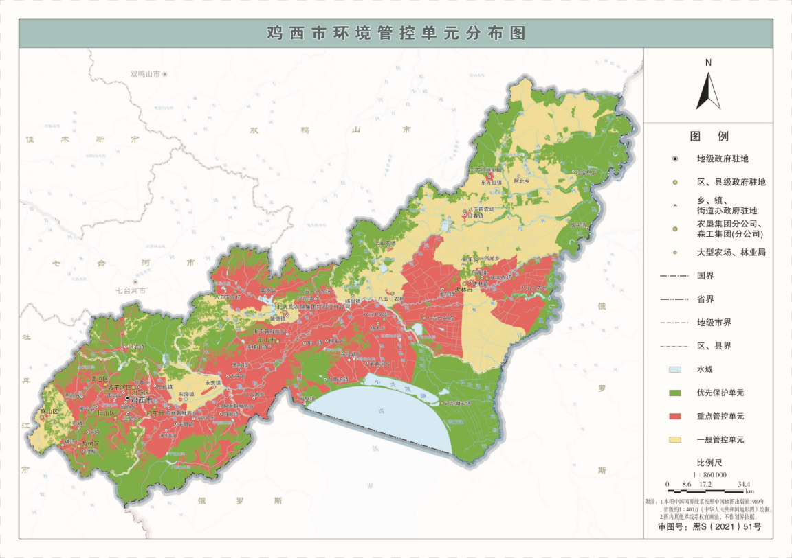  项目位置  表1-2 生态环境准入清单符合性分析  环境管控单元编码 环境管控单元名称 管控单元类别 管控要求 符合性分析  ZH2303052002 梨树区城镇空间 重点管控单元 空间布局约束 1.同时执行：（1）严禁在人口密集区新建危险化学品生产项目，城镇人口密集区危险化学品生产企业应搬迁改造。（2）禁止在城镇居民区、文化教育科学研究区等人口集中区域建设畜禽养殖场、养殖小区。2.水环境城镇生活污染重点管控区同时执行除干旱地区外，新建城区应全面实行雨污分流，鼓励对初期雨水进行收集、处理和资源化利用。3.大气环境布局敏感重点管控区同时执行（1）严控“两高”行业产能。严格执行钢铁、水泥、平板玻璃等行业产能置换实施办法。（2）利用水泥窑协同处置城市生活垃圾、危险废弃物、电石渣等固废伴生水泥项目，必须依托现有新型干法水泥熟料生产线进行不扩产能改造。 本项目为生物质燃料生产项目，不属于管控要求中严禁建设的项目。  污染物排放管控 1.执行：加快65t/h以上燃煤锅炉（含电力）超低排放改造。2.水环境城镇生活污染重点管控区同时执行（1）新区污水管网规划建设应当与城市开发同步推进，除干旱地区外均实行雨污分流。（2）强化城中村、老旧城区和城乡结合部污水截流、收集。（3）推进合流制排水系统雨污分流改造，难以改造的，应采取截流、调蓄和治理等措施；推进现有污水处理设施配套管网建设；进一步提高城市、县城生活污水收集处理效能。（4）县级以上人民政府应当合理确定城镇排水与污水处理设施建设标准，统筹安排管网、泵站、污水处理厂以及污泥处理处置、再生水利用、雨水调蓄和排放等排水与污水处理设施建设和改造，提高城镇污水收集率和处理率。3.大气环境布局敏感重点管控区同时执行（1）对以煤、石焦油、渣油、重油等为燃料的锅炉和工业炉窑，加快使用清洁低碳能源以及工厂余热、电力热力等进行替代。（2）到2025 年，在用65蒸吨/小时以上的燃煤锅炉（含电力）实现超低排放，钢铁企业基本实现超低排放。 本项目为生物质燃料生产项目，燃料为生物质，不属于以煤、石焦油、渣油、重油等为燃料的锅炉和工业炉窑。本项目无生产废水，员工生活污水排入防渗旱厕，定期清掏外运堆肥，不外排。  环境风险 防控 1.化工园区与城市建成区、人员密集场所、重要设施、敏感目标等应当保持规定的安全距离，相对封闭，不应保留常住居民，非关联企业和产业要逐步搬迁或退出，妥善防范化解“邻避”问题。严禁在松花江干流及一级支流沿岸 1 公里范围内布局化工园区。 2.大气环境布局敏感重点管控区同时执行禁止在居民区、学校、医疗和养老机构等周边新建有色金属冶炼、焦化等行业企业。 本项目不属于“有 色金属冶炼、焦化”等行业企业，生物质燃烧器烟气经污染治理设施处理后达标排放  资源利用 效率要求 1.推进污水再生利用设施建设。 2.公共建筑必须采用节水器具，限期淘汰公共建筑中不符合节水标准的水嘴、便器水箱等生活用水器具。 本项目无生产废水，员工生活污水排入防渗旱厕，定期清掏外运堆肥，不外排。  YS2303216310001 梨树区地下水环境一 般管控区 一般管控区 环境风险管控 1.土壤污染重点监管单位应当履行下列义务：（一）严格控制有毒有害物质排放，并按年度向生态环境主管部门报告排放情况；（二）建立土壤污染隐患排查制度，保证持续有效防止有毒有害物质渗漏、流失、扬散；（三）制定、实施自行监测方案，并将监测数据报生态环境主管部门。 2.重点单位新、改、扩建项目地下储罐储存有毒有害物质的，应当在项目投入生产或者使用之前，将地下储罐的信息报所在地设区的市级生态环境主管部门备案。 3.重点单位应当建立土壤和地下水污染隐患排查治理制度，定期对重点区域、重点设施开展隐患排查。发现污染隐患的，应当制定整改方案，及时采取技术、管理措施消除隐患。隐患排查、治理情况应当如实记录并建立档案。重点区域包括涉及有毒有害物质的生产区，原材料及固体废物的堆存区、储放区和转运区等；重点设施包括涉及有毒有害物质的地下储罐、地下管线，以及污染治理设施等。4.化学品生产企业以及工业集聚区、矿山开采区、尾矿库、危险废物处置场、垃圾填埋场等的运营、管理单位，应当采取防渗漏等措施，并建设地下水水质监测井进行监测，防止地下水污染。5.重点单位通过新、改、扩建项目的土壤和地下水环境现状调查，发现项目用地污染物含量超过国家或者地方有关建设用地土壤污染风险管控标准的，土地使用权人或者污染责任人应当参照污染地块土壤环境管理有关规定开展详细调查、风险评估、风险管控、治理与修复等活动。 本项目为生物质燃料生产项目，不涉及有毒有害物质及危险物质，项目无有毒有害物质储罐，不属于化学品生产企业以及工业集聚区、矿山开采区、尾矿库、危险废物处置场、垃圾填埋场等运营单位。  因此，本项目符合“三线一单”相关要求。  2、选址合理性分析  （1）选址符合性分析  本项目位于黑龙江省鸡西市梨树区穆棱矿，为梨树镇政府招商引资项目，根据梨树镇政府出具的情况说明，用地性质符合工业用地标准。本项目所在地地势平坦，厂区地理位置交通便利，基础设施齐全，与周边环境协调。项目不在风景名胜区、自然保护区、水源保护区及其他需要特别保护的区域内，没有明显的环境制约因素，本项目选址合理。  （2）外环境相容性分析  本项目周边其他外环境现状为：本项目厂区南侧为拆迁区，厂区北侧为闲置厂房，厂区东侧为空地，厂区西侧为原有穆棱矿办事处，现已闲置。  ①项目所在地具有方便的交通运输和水电条件，便于项目的建设。  ②本项目生物质燃烧器烟气与烘干滚筒废气一同经布袋除尘器处理后通过15m排气筒高空排放，SO₂排放浓度符合《工业炉窑大气污染物排放标准》（GB9078-1996）中表4中二级标准，颗粒物排放浓度及烟气黑度符合《工业炉窑大气污染物排放标准》（GB9078-1996）中表2中二级标准；工业炉窑周边无组织排放浓度符合《工业炉窑大气污染物排放标准》（GB9078-1996）表3中标准限值。本项目生产工序粗破、粉碎、造粒工序产生的颗粒物经集气罩+布袋除尘器处理后，由15m高排气筒排放，排放浓度符合《大气污染物综合排放标准》（GB16297-1996）表2中二级排放标准，灰渣间全封闭，灰渣及原料运输车辆采取苫布遮盖、封闭式运输。由于原料含水率较高，在储存及装卸、投料、筛分时，产生的粉尘较小，原料堆场四周设置2m高围挡，原料上方采取苫布遮盖，可有效控制扬尘。破碎过程未被集气罩收集的粉尘采取车间封闭、定期洒水抑尘等措施，减少粉尘扩散。厂界颗粒物排放浓度符合《大气污染物综合排放标准》（GB16297-1996）表2无组织排放浓度限值要求。  本项目生产过程中无废水产生，员工生活污水排入防渗旱厕，定期清掏外运堆肥，不外排。；本项目采用低噪声设备、厂房隔声、基础减振等措施；员工生活垃圾集中收集委托环卫部门处理；燃烧器灰渣及烘干工序除尘器收尘集中收集存储于灰渣间，每5天清运1次，不在厂区长期储存，由周边农户作为肥料还田；生产工序布袋除尘器、收尘生产车间地面收尘、不合格产品，回用于生产。筛分过程产生的砂石杂质集中收集，外送建材企业综合利用；废布袋由除尘器厂家更换后直接带走。项目采取的各项环保措施可以有效降低其对外环境的不利影响。  ③本项目评价范围内无自然保护区、风景名胜区、饮用水水源保护区等环境敏感目标。  （3）环境功能一致性分析  根据工程分析确定的污染物源强，通过大气环境、水环境、声环境影响分析，说明项目建成后污染物达标排放对区域环境空气、水环境、声环境影响较小。项目建设不会使得环境功能发生改变。  在严格落实本报告表提出的污染防治措施，保证各项污染物稳定达标排放前提下，项目选址可行。  3、产业政策符合性  根据《产业结构调整指导目录（2024年本）》，本项目属于“第一类 鼓励类”中“17、可再生资源综合利用：农作物秸秆综合利用（秸秆收储运体系建设、秸秆肥料化利用、秸秆饲料化利用、秸秆能源化利用、秸秆基料化利用、秸秆原料化利用等）”中（秸秆收储运体系建设、秸秆能源化利用、秸秆原料化利用，因此，本项目建设符合产业政策要求。  4、与《黑龙江省大气污染防治条例》（2018年修订本）符合性分析  “第四十二条 各级人民政府应当推进转变农业发展方式，调整农业结构，发展农业循环经济，加大对废弃物综合处理的支持力度，加强对农业生产经营活动排放大气污染物的控制。第四十四条 各级人民政府应当制定鼓励和支持政策，推广秸秆肥料化、饲料化、能源化、原料化、基料化等综合利用，组织建立秸秆收集、贮存、运输和综合利用服务体系，采用财政补贴等措施支持农村集体经济组织、农民专业合作经济组织、企业等开展秸秆收集、贮存、运输和综合利用服务。”  本项目生产原料包括秸秆、玉米芯，符合秸秆能源化、原料化综合利用的要求，生物质燃烧器烟气与烘干滚筒废气一同经布袋除尘器处理后通过15m排气筒高空排放，SO₂排放浓度符合《工业炉窑大气污染物排放标准》（GB9078-1996）中表4中二级标准，颗粒物排放浓度及烟气黑度符合《工业炉窑大气污染物排放标准》（GB9078-1996）中表2中二级标准；工业炉窑周边无组织排放浓度符合《工业炉窑大气污染物排放标准》（GB9078-1996）表3中标准限值。本项目生产工序粗破、粉碎、造粒工序产生的颗粒物经集气罩+布袋除尘器处理后，由15m高排气筒排放，排放浓度符合《大气污染物综合排放标准》（GB16297-1996）表2中二级排放标准，灰渣间全封闭，灰渣及原料运输车辆采取苫布遮盖、封闭式运输。由于原料含水率较高，在储存及装卸、投料、筛分时，产生的粉尘较小，原料堆场四周设置2m高围挡，原料上方采取苫布遮盖，可有效控制扬尘。破碎过程未被集气罩收集的粉尘采取车间封闭、定期洒水抑尘等措施，减少粉尘扩散。厂界颗粒物排放浓度符合《大气污染物综合排放标准》（GB16297-1996）表2无组织排放浓度限值要求。  因此，项目符合《黑龙江省大气污染防治条例》（2018年修订本）要求。  5、与《环境空气细颗粒物污染综合防治技术政策》符合性分析  根据《环境空气细颗粒物污染综合防治技术政策》，“三、防治工业污染，对于排放细颗粒物的工业污染源，应按照生产工艺、排放方式和烟（废）气组成的特点，选取适用的污染防治技术。工业污染源有组织排放的颗粒物，宜采取袋除尘、电除尘、电袋除尘等高效除尘技术，鼓励火电机组和大型燃煤锅炉采用湿式电除尘等新技术”、“细颗粒物污染防治技术简要说明中，一、工业污染防治技术，（一）有组织排放颗粒物（烟、粉尘）污染防治技术，包括袋式除尘、湿式电除尘技术、电袋复合除尘技术。（二）前体污染物（NO、SO₂、VOCs、NH₃等）净化技术，包括各种脱硫技术、氮氧化物的催化还原技术及烟气脱硝技术、挥发性有机物的燃烧净化与吸附回收技术、氨的水洗涤净化技术。（三）无组织排放颗粒物和前体污染物治理技术，包括适用于大气颗粒物及其前体物污染控制的密闭生产技术、粉状物料堆放场的遮风与抑尘技术”。  本项目生物质燃烧器烟气与烘干滚筒废气一同经布袋除尘器处理后通过15m排气筒高空排放，SO₂排放浓度符合《工业炉窑大气污染物排放标准》（GB9078-1996）中表4中二级标准，颗粒物排放浓度及烟气黑度符合《工业炉窑大气污染物排放标准》（GB9078-1996）中表2中二级标准；工业炉窑周边无组织排放浓度符合《工业炉窑大气污染物排放标准》（GB9078-1996）表3中标准限值。本项目生产工序粗破、粉碎、造粒工序产生的颗粒物经集气罩+布袋除尘器处理后，由15m高排气筒排放，排放浓度符合《大气污染物综合排放标准》（GB16297-1996）表2中二级排放标准，灰渣间全封闭，灰渣及原料运输车辆采取苫布遮盖、封闭式运输。由于原料含水率较高，在储存及装卸、投料、筛分时，产生的粉尘较小，原料堆场四周设置2m高围挡，原料上方采取苫布遮盖，可有效控制扬尘。破碎过程未被集气罩收集的粉尘采取车间封闭、定期洒水抑尘等措施，减少粉尘扩散。厂界颗粒物排放浓度符合《大气污染物综合排放标准》（GB16297-1996）表2无组织排放浓度限值要求。  6、与《工业炉窑大气污染综合治理方案》（环大气[2019]56号）符合性分析  根据《工业炉窑大气污染综合治理方案》（环大气[2019]56号）“加大产业结构调整力度。严格建设项目环境准入。新建涉工业炉窑的建设项目，原则上要入园区，配套建设高效环保治理设施。重点区域严格控制涉工业炉窑建设项目，严禁新增钢铁、焦化、电解铝、铸造、水泥和平板玻璃等产能；严格执行钢铁、水泥、平板玻璃等行业产能置换实施办法；原则上禁止新建燃料类煤气发生炉（园区现有企业统一建设的清洁煤制气中心除外）。”  “实施污染深度治理。推进工业炉窑全面达标排放。已有行业排放标准的工业炉窑，严格执行行业排放标准相关规定，配套建设高效脱硫脱硝除尘设施，确保稳定达标排放。已制定更严格地方排放标准的，按地方标准执行。重点区域钢铁、水泥、焦化、石化、化工、有色等行业，二氧化硫、氮氧化物、颗粒物、挥发性有机物（VOCs）排放全面执行大气污染物特别排放限值。已核发排污许可证的，应严格执行许可要求。”  本项目厂址位于黑龙江省鸡西市梨树区穆棱矿，不属于《工业炉窑大气污染综合治理方案》重点区域，也不属于其附件4中的重点行业工业炉窑。  生物质燃烧器烟气与烘干滚筒废气一同经布袋除尘器处理后通过15m排气筒高空排放，，SO₂排放浓度符合《工业炉窑大气污染物排放标准》（GB9078-1996）中表4中二级标准，颗粒物排放浓度及烟气黑度符合《工业炉窑大气污染物排放标准》（GB9078-1996）中表2中二级标准。工业炉窑周边无组织排放烟尘浓度执行《工业炉窑大气污染物排放标准》（GB9078-1996）表3中标准限值。因此本项目建设符合《工业炉窑大气污染综合治理方案》（环大气[2019]56号）相关要求。  7、与《黑龙江省工业炉窑大气污染综合治理方案》（黑环发[2019]144号）符合性分析  根据《黑龙江省工业炉窑大气污染综合治理方案》（黑环发〔2019〕144号）文件中“优化调整产业结构。严格项目环境准入。新建涉工业炉窑的建设项目，原则上要入园区，配套建设高效环保治理设施。加大落后产能和不达标工业炉窑淘汰力度。分行业清理《产业结构调整指导目录(2019年本)》（2021年修改版）淘汰类工业炉窑。对热效率低下、敞开未封闭，装备简易落后、自动化程度低，无组织排放突出，以及无治理设施或治理设施工作落后等严重污染环境的工业炉窑，依法责令停业关闭。”  本项目位于黑龙江省鸡西市梨树区穆棱矿，不涉及相关园区，根据黑龙江省炉窑实际建设情况，暂无进入园区情况；且本项目使用的生物质燃烧器不属于《产业结构调整指导目录(2024 )》中淘汰类工业炉窑，因此本项目符合优化调整产业结构的要求。  “加快燃料清洁低碳化替代。对以煤、石油焦、渣油、重油等为燃料 的工业炉窑，加快使用清洁低碳能源以及利用工厂余热、电厂热力等进行替代。”  本项目烘干用燃烧器采用生物质燃料，不涉及燃煤及煤气发生炉设备，因此本项目符合加快燃料清洁低碳化替代的要求。  “实施污染深度治理。推进工业炉窑全面达标排放。已有行业排放标准的工业炉窑，严格执行行业排放标准相关规定，配套建设高效脱硫脱硝除设施，确保稳定达标排放。”  本项目生物质燃烧器烟气与烘干滚筒废气一同经布袋除尘器处理后通过15m排气筒高空排放，SO₂排放浓度符合《工业炉窑大气污染物排放标准》（GB9078-1996）中表4中二级标准，颗粒物排放浓度及烟气黑度符合《工业炉窑大气污染物排放标准》（GB9078-1996）中表2中二级标准。工业炉窑周边无组织排放烟尘浓度执行《工业炉窑大气污染物排放标准》（GB9078-1996）表3中标准限值，因此本项目符合实施污染深度治理的要求。  综上所述，本项目符合《黑龙江省工业炉窑大气污染综合治理方案》要求。  8、与《黑龙江省“十四五”生态环境保护规划》符合性分析  《黑龙江省“十四五”生态环境保护规划》中要求：（三）深化协同防治，全面改善空气质量。加强生物质锅炉燃料品质及排放管控，禁止掺烧煤炭、垃圾和工业固废，对不能稳定达标排放的生物质锅炉进行整改。（四）强化系统治理，持续提升水环境质量。加强农副产品加工、化工、印染等行业综合治理，推进玉米淀粉、糖醇生产、肉类及水产品加工、印染企业等清洁化改造。实现省级及以上工业园区污水集中处理全覆盖，工业企业污水稳定排放全覆盖。（五）保护寒地黑土，维护土壤环境安全。保障黑土地资源可持续利用。严格建设地块准入管理。实行建设用地土壤污染风险管控和修复名录制度。加强污染源头预防与风险管控。持续开展地下水环境状况调查评估。逐步开展地下水污染风险管控。实现“双源”点位水质总体保持稳定。  本项目生物质燃烧器烟气与烘干滚筒废气一同经布袋除尘器处理后通过15m排气筒高空排放，SO₂排放浓度符合《工业炉窑大气污染物排放标准》（GB9078-1996）中表4中二级标准，颗粒物排放浓度及烟气黑度符合《工业炉窑大气污染物排放标准》（GB9078-1996）中表2中二级标准。工业炉窑周边无组织排放烟尘浓度执行《工业炉窑大气污染物排放标准》（GB9078-1996）表3中标准限值。本项目生产过程中无废水产生，员工生活污水排入防渗旱厕，定期清掏外运堆肥，不外排。该项目建设不属于《黑龙江省“十四五”生态环境保护规划》中“重点行业大气污染治理工程、水生态环境提升重大工程、土壤和地下水污染治理重大工程”中要求内容，项目建设符合《黑龙江省“十四五”生态环境保护规划》要求。  9、与《黑龙江省空气质量持续改善行动计划实施方案》符合性分析  《黑龙江省空气质量持续改善行动计划实施方案》中指出“在持续优化改善能源结构方面，加快推进能源结构优化，严格控制煤炭消费总量，积极推进燃煤锅炉淘汰改造，加快工业炉窑燃料清洁替代，以试点城市为引领持续推进清洁取暖，积极推进散煤污染治理。”“在持续加强面源污染治理方面，深化扬尘污染综合治理，推进矿山生态环境综合整治，加强秸秆综合利用和禁烧管控，加强秸秆综合利用和禁烧管控。”  本项目属于秸秆综合利用项目，新建2台360万kcal/h生物质燃烧器用于烘干用热，燃料为生物质成型颗粒，不涉及燃煤使用。本项目符合《黑龙江省空气质量持续改善行动计划实施方案》中要求。  10、与《鸡西市人民政府印发鸡西市“十四五”生态环境保护规划的通知》，（鸡政规〔2022〕7号）符合性分析  《鸡西市“十四五”生态环境保护规划》中提出：“优化能源供给结构。建设清洁低碳、安全高效的能源体系。严格控制煤炭消费总量增速，实施煤炭消费减量替代，推动煤炭等化石能源清洁高效利用。实施能耗总量和强度双控，大幅降低能耗强度。实施可再生能源替代行动，促进非化石能源成为能源消费增量的主体。优化电力生产和输送通道布局，提高能源输配效率。优化风电、光伏发电布局。优先发展新能源产业，探索开展绿色能源利用。实施终端用能清洁化替代。重点削减小型燃煤锅炉、民用散煤与农业用煤消费量，降低煤炭在终端分散利用比例，对以煤、石焦油、渣油、重油等为燃料的锅炉和工业炉窑，加快使用清洁低碳能源以及工厂余热、电力热力等进行替代。加快推进煤城新能源项目建设。到2025年，全市清洁取暖率提高到40%以上。加大燃煤污染治理力度。深入实施散煤污染治理“三重一改”攻坚行动，统筹全市棚户区、城中村、城乡结合部、商户和农村地区散煤污染治理，按照“煤炭集中使用、清洁利用”原则，重点削减散煤、工业锅炉、工业炉窑等非电用煤，以“煤改气”“煤改电”为主要方式，降低煤炭在能源消费中的比重。持续推进清洁取暖，加快生物质成型燃料供暖，构建绿色、节约、高效、协调、适用的清洁供暖体系。市主城区建成区基本实现散煤清零。加快淘汰全市建成区10—35蒸吨/小时燃煤锅炉，推进65蒸吨/小时及以上燃煤锅炉（含电力）超低排放改造，实现20蒸吨/小时及以上锅炉稳定达标排放全覆盖。”  本项目使用生物质成型燃料，不燃烧煤炭，生物质成型燃料是一种洁净低碳的可再生能源，符合《鸡西市“十四五”生态环境保护规划》中提出：优化能源供给结构。建设清洁低碳、安全高效的能源体系。  11、与《鸡西市人民政府印发鸡西市空气质量持续改善行动计划贯彻落实方案的通知》（鸡政发〔2024〕6号）符合性分析  《鸡西市人民政府印发鸡西市空气质量持续改善行动计划贯彻落实方案的通知》（鸡政发〔2024〕6号）中提出：  二、持续推进产业结构调整  （五）加快退出重点行业落后产能。严格执行《产业结构调整指导目录》要求，加快退出淘汰类产能、工艺、装备，提高限制类产能、工艺、装备淘汰改造引导力度。  三、持续优化改善能源结构  （十）严格合理控制煤炭消费总量。全市原则上不再新增自备燃煤机组，按要求支持自备燃煤机组实施清洁能源替代。合理保障支撑电力稳定供应、电网安全运行、清洁能源大规模并网消纳的煤电项目及其用煤量。鼓励锅炉生产制造企业优化锅炉设计，应用新材料、新技术、新工艺，通过优化参数和燃料结构、采用新型热力循环等方式，从源头提高锅炉绿色低碳水平。到2025年，全市煤炭消费比重在2020年基础上下降4%左右。  （十一）持续开展燃煤锅炉淘汰改造。有序推进小型电站锅炉和服役时间超过15年的老旧低效工业锅炉淘汰工作。将燃煤供热锅炉替代项目纳入城镇供热规划。县级及以上城市建成区原则上不再新建35蒸吨/小时及以下燃煤锅炉，其他地区原则上不再新建10蒸吨/小时及以下燃煤锅炉和2蒸吨/小时及以下生物质锅炉。加快热力管网建设，推广中长距离供热，加快替代供热管网覆盖范围内的小型燃煤锅炉，充分释放热电联产、工业余热等供热能力。到2025年，全市淘汰管网覆盖范围内的供热燃煤锅炉；细颗粒物（PM2.5）未达标县（市）区基本淘汰10蒸吨/小时及以下的燃煤锅炉。  根据《产业结构调整指导目录（2024年本）》，本项目属于“第一类 鼓励类”中“17、可再生资源综合利用：农作物秸秆综合利用（秸秆收储运体系建设、秸秆肥料化利用、秸秆饲料化利用、秸秆能源化利用、秸秆基料化利用、秸秆原料化利用等）”。不属于《鸡西市人民政府印发鸡西市空气质量持续改善行动计划贯彻落实方案的通知》（鸡政发〔2024〕6号）中提出的“加快退出重点行业落后产能、加快退出淘汰类产能、工艺、装备。  本项目新建2台360万kcal/h生物质燃烧器用于烘干用热，燃料为生物质成型颗粒，不增加煤炭用量，符合《鸡西市人民政府印发鸡西市空气质量持续改善行动计划贯彻落实方案的通知》（鸡政发〔2024〕6号）中“严格合理控制煤炭消费总量”要求。  12、本项目的无组织废气污染防治措施与《中华人民共和国大气污染防治法》的符合性分析  根据中华人民共和国大气污染防治法第七十二条，贮存煤炭、煤矸石、煤渣、煤灰、水泥、石灰、石膏、砂土等易产生扬尘的物料应当密闭；不能密闭的，应当设置不低于堆放物高度的严密围挡，并采取有效覆盖措施防治扬尘污染。  本项目在热风炉房内设置全封闭灰渣间，灰渣及原料运输车辆采取苫布遮盖、封闭式运输。厂区内设置一处原料堆场，四周设置2m高围挡，原料上方采取苫布遮盖，可有效控制扬尘。破碎过程未被集气罩收集的粉尘采取车间封闭、定期洒水抑尘等措施，减少粉尘扩散，综上所述，本项目不涉及煤炭、煤矸石、煤渣、煤灰、水泥、石灰、石膏、砂土等易产生扬尘的物料。主要易产生扬尘的物料为生物质燃烧器灰渣，采取密闭措施暂存，符合中华人民共和国大气污染防治法第七十二条的要求。  13、与《鸡西市国土空间总体规划（2021—2035年）》符合性分析  根据《鸡西市国土空间总体规划》（2021-2035）中科学划定“三区三线”情况，本项目与国土空间规划符合性分析见下表。  表1-3与鸡西市国土空间总体规划符合性分析  规划成果 项目内容 符合性  [优先划定耕地和永久基本农田保护红线]落实国家下达的耕地和永久基本农田保护任务，以“应划尽划、应保尽保”为划定原则，将可以长期稳定利用耕地优先划入永久基本农田实行特殊保护。全市划定耕地保有量不低于10222.40平方公里（1533.36万亩），占全市国土面积45.45%。划定永久基本农田8473.33平方公里（1271.00万亩），占全市域国土面积的37.67%。 根据租赁协议及梨树镇政府出具的情况说，本项目用地不涉及耕地及永久基本农田，不会对农业造成影响。 符合  [科学划定生态保护红线]整合优化自然保护地、重要水源涵养、生物多样性维护、水土保持、防风固沙等生态系统服务功能极重要区域和水土流失、土地沙化等生态极脆弱区域，以及具有潜在重要生态价值的生态空间，划入生态保护红线范围内。全市划定生态保护红线5023.14平方公里，占市域总面积的22.33%。 本项目用地未处于生态红线保护范围内，周围不存在自然保护区等生态敏感区。 符合  [合理划定城镇开发边界]在国土空间规划中城镇开发边界是一定时期内因城镇发展需要，可以集中进行城镇开发建设，完善城镇功能、提升空间品质的区域边界，涉及城市、建制镇以及各类开发区等。防止城镇无序建设与蔓延发展，促进城镇空间集约高效、紧凑布局。至2035年，全市落实上级下达的建设用地规模，结合城镇开发边界实际可建设空间合理框定全市建设用地总规模，总规模控制在195.30平方公里以内。 根据租赁协议及梨树镇政府出具的情况说，本项目符合要求。 符合

二、建设项目工程分析
建设内容 | 1、建设内容及规模  本项目租赁现有场地进行建设，厂区总占地面积9035.99m²，建筑面积1351.87m²，现有1座钢结构厂房，位于厂区南侧，建筑面积600m²，1座占砖混结构厂房，位于厂区东侧，建筑面积570m²，1座砖混结构房屋，位于厂区东南角，建筑面积181.87m²，本次在现有厂房内进行建设，计划分为2期工程，1期工程建设1条生物质颗粒燃料生产线，配套建设1台360万kcal/h生物质燃烧器，以及办公室、原料堆场、灰渣间、成品仓等辅助设施，年产生物质颗粒燃料10000t，2期工程建设1条生物质颗粒燃料生产线，配套建设1台360万kcal/h生物质燃烧器、成品仓等，年产生物质颗粒燃料10000t。具体工程组成见下表。  表2-1 主要建设内容及规模一览表  工程组成 建设内容 建设规模及内容 备注  主体工程 1期工程 1号生产车间 厂区南侧现有厂房，建筑面积600m²，1层钢结构，高9m，设置1条生物质颗粒燃料生产线，包含1台筛分机、1台粗式破碎机、1台破碎机、1个烘干滚筒、1台造粒机。年产生物质颗粒燃料10000t（原材料分为玉米芯、秸秆、菌渣、木材）。 建筑利旧、设备新建  2期工程 2号生产车间 厂区东侧现有厂房，建筑面积570m²，1层砖混结构，高4m，设置1条生物质颗粒燃料生产线，包含1台筛分机、1台粗式破碎机、1台破碎机、1个烘干滚筒、1台造粒机。年产生物质颗粒燃料10000t（原材料分为玉米芯、秸秆、菌渣、木材）。 建筑利旧、设备新建  辅助工程 热风炉房 厂区东南角现有房屋，建筑面积181.87m²，1层砖混结构，高4m，1期工程新建1台360万kcal/h生物质燃烧器及布袋除尘器，用于1期工程生产烘干用热，2期工程生产线建设后再新增1台360万kcal/h生物质燃烧器用于2期工程生产烘干用热。 建筑利旧、设备新建  办公室 厂区北侧新建，建筑面积80m²，1层简易保温板结构，高3m，用于员工办公。本项目不设置食堂与宿舍。 新建  储运 工程 灰渣间 在热风炉房内设置一个密闭灰渣间，占地面积7.5m²，高3m，最大存储量为20t，灰渣集中收集暂存灰渣间内，地面采取水泥硬化，每5天清运1次，不在厂区长期储存，由周边农户作为肥料还田。 新建  原料堆场 占地面积2000m²，四周设置2m高围挡，地面采取简单硬化，根据生产需求暂存原料，原料上方使用苫布遮盖，不长期储存。 新建  成品仓 位于生产车间内，生产线末端设置成品仓，1号车间成品仓占地面积25m²，高5m，2号车间成品仓占地面积30m²，高4米，均为全金属封闭式，用于存储成品，单仓最大存储量约为100t，成品供给本项目生物质燃烧器使用，日用量约为26.6t，其余成品外售，每2天外运1次，不长期储存。 新建  公用工程 供水 本项目生产不用水，员工生活用水为外购桶装水，洒水降尘用水为罐车拉运。 新建  排水 本项目生产过程中无废水产生，生活污水排入防渗旱厕，定期清掏，外运堆肥，不外排。 新建  供热/暖 生产用热由2台360万kcal/h生物质燃烧器提供，办公室采用电取暖。 新建  供电 当地电业局供给 新建  环保工程 废气 生物质燃烧器、烘干滚筒烟气：1号生产车间生物质燃烧器烟气与烘干滚筒废气一同经布袋除尘器处理后通过15m排气筒（DA001）排放。 2号生产车间生物质燃烧器烟气与烘干滚筒废气一同经布袋除尘器处理后通过15m排气筒（DA003）排放。 生产工序废气：1号生产车间破碎产生的颗粒物经集气罩+布袋除尘器处理后，由15m高排气筒（DA002）排放。 2号生产车间破碎产生的颗粒物经集气罩+布袋除尘器处理后，由15m高排气筒（DA004）排放。 无组织粉尘：灰渣间全封闭，灰渣及原料运输车辆采取苫布遮盖、封闭式运输。由于原料含水率较高，在储存及装卸、投料、筛分时，产生的粉尘较小，原料堆场四周设置2m高围挡，原料上方采取苫布遮盖，可有效控制扬尘。热风炉房内无组织粉尘，生产车间破碎过程未被集气罩收集的粉尘采取车间封闭、定期洒水抑尘等措施，减少粉尘扩散，。 新建  废水 本项目生产过程中无废水产生，洒水降尘用水全部自然蒸发，生活污水排入防渗旱厕，定期清掏，外运堆肥，不外排。 新建  噪声 本项目采用低噪声设备、厂房隔声、基础减振等措施。厂界噪声满足《工业企业厂界环境噪声排放标准》（GB12348-2008）表1中2类标准要求。 新建  固废 生活垃圾集中收集委托环卫部门处理；燃烧器灰渣及烘干工序除尘器收尘集中收集存储于灰渣间，每5天清运1次，不在厂区长期储存，由周边农户作为肥料还田；生产工序布袋除尘器、收尘生产车间地面收尘、不合格产品，回用于生产。筛分过程产生的砂石杂质集中收集暂存车间内，外送建材企业综合利用；废布袋由除尘器厂家更换后直接带走。生物质灰渣、烘干工序工序除尘器收尘均储存在密闭灰渣间内，地面采取水泥硬化，筛分过程产生的砂石杂质储存在车间专用收集箱内。 新建  分区防渗 生产车间及热风炉房内均为水泥硬化地面，原料堆场采取简单硬化，原料上方苫布遮盖。 新建  2、主要产品及产能  本项目产品方案详见表2-2。  表2-2主要产品及产能  序号 产品名称 年产量 单位 备注  1 生物质颗粒 20000 t/a 含水率8%-15%  3、主要设备  主要设备见表2-3。  表2-3主要设备一览表  序号 设备名称 型号 数量 单位  1 铲车 / 1 台  2 筛分机 / 2 台  3 粗式破碎机 / 2 台  4 粉碎机 / 2 台  5 烘干滚筒 / 2 台  6 造粒机 / 2 台  7 生物质燃烧器 360万kcal/h 2 台  8 引风机 / 6 台  9 鼓风机 / 2 台  10 布袋除尘器 / 4 台  11 输送机 / 12 台  4、原辅材料  表2-4原辅材料消耗一览表  序号 原辅材料名称 年用量 单位 来源  1 玉米芯（含水率60%) 23000 t/a 当地  2 秸秆（含水率50%) 7360 t/a 当地  3 菌渣（含水率60%) 9200 t/a 当地  4 木头（含水率40%) 3066 t/a 当地  5 生物质颗粒 8082 t/a 自产  6 水（生活用水、洒水降尘用水） 445.2 t/a 外购、罐车拉运  表2-5物料平衡表 单位t/a  序号 进料量 合计  1 玉米芯（含水率60%) 23000 42626  2 秸秆（含水率50%) 7360  3 菌渣（含水率60%) 9200  4 木头（含水率40%) 3066  序号 产出量 合计  1 烘干过程蒸发水分 20979.4 42626  2 造粒过程蒸发水分 1500.395  3 粗破、粉碎、烘干、造粒排放粉尘 2.032  4 烘干布袋除尘器收尘 79.398  5 车间布袋除尘器收尘 11.079  6 生产车间收尘 1.07  7 不合格产品 10  8 杂质砂石 42.626  9 生物质颗粒（含水率为8-15%） 20000  5、劳动定员及工作制度  本项目劳动定员10人，2班制，每班10小时，年生产300天年工作时间3000h。本项目不设食堂和宿舍。  6、公用工程  （1）给水  本项目用水来源为外购，运营期用水主要为生活用水，灰渣调湿用水，洒水降尘用水。  ①生活用水  本项目工作人员10人，职工生活用水参照《黑龙江省地方标准 用水定额》（DB23/T727-2021），员工生活用水按80L/人·d计，因本项目不设置食宿，员工生活用水按40L/人·d计，则生活用水量为0.4t/d，1.2t/a。  ②灰渣调湿用水  本项目灰渣、除尘器收尘灰产生量为876.697t/a，参考《火力发电厂干式贮灰场设计规程》（DL/T 5488-2014），项目灰渣调湿水按灰渣量4%计算，则灰渣调湿用水为0.13t/d，39t/a。  ③洒水降尘用水  本项目生产车间及热风炉房需定期洒水降尘减少无组织颗粒物排放，参考黑龙江用水定额（DB23/T 727-2021），环境卫生管理，浇洒道路用水量为2L/（m²·d），洒水降尘面积约为1351m²，可洒水降尘天数约为150天，则洒水降尘用水量为2.7t/d，405t/a。  （2）排水  生活污水按用水的80%计，则本项目生活污水排水量为0.32t/d，96t/a。  本项目灰渣调湿用水全部进入物料中，洒水降尘用水自然蒸发，无生产废水产生，废水主要为生活污水，排入防渗旱厕，定期清掏，外运堆肥，不外排。  （3）供热供暖：  本项目新建2台360kcal/h生物质燃烧器，用于生产用热。办公室采用电取暖。  生物质燃烧器燃料使用量：  根据生物质燃料分析报告，热值取4193kcal/kg（17.52MJ/kg），燃烧器热效率为80%，本项目参考尹协镇《粮食烘干过程中不同外部条件对烘干能耗的影响》，每烘干1kg水能耗取5400kJ/kg。  本项目水分蒸发量依据W=G（ω1-ω2）/（100-ω2）进行计算。  W：水分蒸发量  G：处理量（玉米芯为23000t，秸秆为7360t；菌渣为9200t，木头为3066t）  ω1：进料含水量百分数（玉米芯取60%；秸秆取50%；菌渣取60%；木头取40%）  ω2：出料含水量百分数（15%）  本项目水分蒸发总量为W=20979.4t/a。  烘干能耗为E=W×能耗=1.1329×10¹¹kJ  燃料消耗量=E÷热值÷热效率=8082t/a  综上，本项目生物质燃料总量为8082t/a，本项目2条生产线产能各为10000t，则1号生物质燃烧器燃料量为4041t/a，2号生物质燃烧器燃料量为4041t/a。  （4）供电：本项目供电由当地电业局提供。  7、本项目平面布置  本项目生产车间位于厂区南侧、东侧，热风炉房位于厂区东南角，办公室位于厂区北侧，原料堆场位于厂区西南侧空地，厂区功能区分明确，交通便利，总体布局合理。  8、环保投资  本项目总投资200万元，其中环保投资36万元，占总投资的18%，详见表2-9。  表2-9环保投资一览表  序号 处理项目 处理措施 投资（万元）  1 废气治理 4台布袋除尘器 24  2 4个15米排气筒 2  3 原料堆场苫盖、围挡 3  4 噪声治理 新增设备选用低噪声设备、基础减振、安装消声器措施等 2  5 废水处理 防渗旱厕 0.5  6 固废处理 收集箱 0.5  7 环境管理 厂区环境管理 2  8 监测费用 厂区废气噪声自行监测 2  9 环保设施运营及维护 3  环保投资（万元） 39  总投资（万元） 200  占总投资比例（%） 19.5
工艺流程和产排污环节 | - 施工期工艺流程分析  本项目租赁现有厂房进行建设，施工期主要为场地平整、主体工程、装饰工程、安装工程等，其建设过程中产生的噪声、扬尘、施工废气、固体废物、施工废水等污染物，其污染物排放量随工序的施工强度变化而变化，施工期结束后环境影响也随之消除。  施工期的具体工艺流程及产污环节见下图。  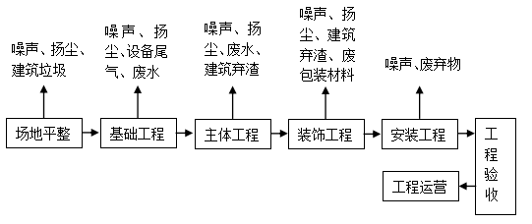  图2-1 施工期工艺流程及产污环节图  施工期主要污染工序：  （1）废气  主要为场地平整、基础开挖、建筑材料运输及装卸、堆存等过程产生的扬尘，施工机械和施工运输车辆产生的机动车尾气。  （2）废水  主要是在建设施工过程中产生的泥浆废水、混凝土养护废水、各种车辆冲洗废水，施工人员产生的生活污水。  （3）噪声  主要是施工过程中装载机、推土机、挖掘机、轮式机、起重机、钻机、搅拌机、运输车辆等运行时产生的噪声。  （4）固体废物  本项目区域地势平坦，无弃土外运，主要为建筑废弃材料和施工人员生活垃圾。  二、运营期工艺流程分析  1、生物质颗粒加工工艺流程  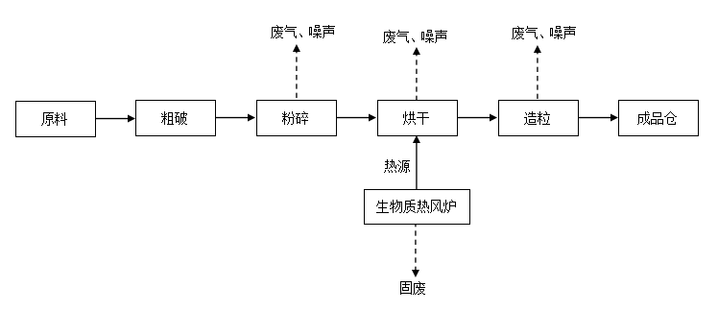  图2-1生物质颗粒加工工艺流程及产污环节图  工艺流程简述：  1）原料厂  外购的原料通过汽车运输运至厂区原料堆场。  2）上料、破碎粉碎  将原料投入上料口，然后进入粗破机，粗破后的原料由输送机进入粉碎机。  3）烘干  粉碎后的原料通过输送带进入，烘干滚筒进行干燥，在烘干滚筒中将物料的水分从60%降低至15%，以满足成型的需要。烘干滚筒由生物质燃烧器提供热源，燃料为本项目自产的生物质颗粒，烘干温度为200℃~300℃，燃烧器烟气通过引风机直接引入烘干滚筒内对物料进行烘干。  4）造粒  烘干后的物料输送至造粒机，颗粒机主要部件是压模和压辊，压模壁均布模孔，机械与生物质原料之间及生物质原料之间相互摩擦产生热量，物料温度可达70~110℃左右，使木质素软化，从模孔中挤压成型出来而得到具有一定形状和规格的固体成型燃料。压缩过程不使用添加剂。  5）成品入仓  造粒机产出的成品直接通过输送机进入成品仓储存，成品仓下方设置出料口，可直接装入汽车外运出厂。  本项目生产过程中产污如下：  废气：本项目废气为燃烧器烟气（颗粒物、二氧化硫、氮氧化物、烟气黑度），生产工序（破碎（粉碎）、烘干）产生的颗粒物。  废水：本项目生产过程中无废水产生，主要为生活污水，排入防渗旱厕，定期清掏外运堆肥。  噪声：本项目噪声主要来自生产设备运行时产生的噪声。  固废：本项目固废主要为燃烧器灰渣，生产工序布袋除尘器收尘，不合格产品，杂质砂石、废布袋。  本项目运营期工程主要排污节点见表2-10。  表2-10本项目运营期工程主要排污节点一览表  项目 污染源 污染物 排放特点 治理措施  废气 1号生产车间 1号生物质燃烧器、烘干滚筒排气筒（DA001） 颗粒物、NO_{X}、SO₂、烟气黑度 连续 布袋除尘器处理（除尘效率99%）后，由1根15m高烟囱（DA001）排放  破碎（粉碎）排气筒（DA002） 颗粒物 集气罩+布袋除尘器（除尘效率92%）+15m高排气筒（DA002）  2号生产车间 2号生物质燃烧器、烘干滚筒排气筒（DA003） 颗粒物、NO_{X}、SO₂、烟气黑度 布袋除尘器处理（除尘效率99%）后，由1根15m高烟囱（DA003）排放  破碎（粉碎）排气筒（DA004） 颗粒物 集气罩+布袋除尘器（除尘效率92%）+15m高排气筒（DA004）  厂界 颗粒物 灰渣间全封闭，灰渣及原料运输车辆采取苫布遮盖、封闭式运输。由于原料含水率较高，在储存及装卸、投料、筛分时，产生的粉尘较小，原料堆场四周设置2m高围挡，原料上方采取苫布遮盖，可有效控制扬尘。破碎过程未被集气罩收集的粉尘采取车间封闭、定期洒水抑尘等措施，减少粉尘扩散。  工业炉窑周边（无组织） 颗粒物 洒水降尘  废水 生活污水 COD、氨氮、SS、pH、BOD₅ / 排入防渗旱厕，定期清掏，外运堆肥，不外排  噪声 设备运行 噪声 连续 选取低噪声设备，采取减振、隔声等  固体废物 员工生活 生活垃圾 间断 环卫部门统一处理  生物质燃烧器 灰渣 由周边农户作为肥料还田综合利用  生产 生产工序布袋除尘器收尘 回用与生产  不合格产品  杂质砂石 外送建材企业综合利用  废气处理设施 废布袋 由除尘器厂家更换后直接带走
与项目有关的原有环境污染问题 | 本项目为新建项目，无原有污染问题。

三、区域环境质量现状、环境保护目标及评价标准
区域环境质量现状 | - 大气环境  根据《2024年黑龙江省生态环境质量状况》（2025年1月）中公布的数据。2024年鸡西市各项污染物年均浓度综合情况如下表。  表3-1 鸡西市2024年环境空气质量统计表 单位：μg/m³  污染物 年评价指标 现状浓度 标准值 占标率% 达标情况  PM_{2.5} 年平均质量浓度 27 35 77.1 达标  PM₁₀ 年平均质量浓度 46 70 65.7 达标  NO₂ 年平均质量浓度 17 40 42.5 达标  SO₂ 年平均质量浓度 8 60 13.3 达标  CO 第95百分位数日平均浓度（mg/m³） 1 4.0 25 达标  O₃ 第90百分位数8h平均质量浓度 90 160 56.3 达标  由表3-1可知，2024年鸡西市空气基本污染物中PM_{2.5}、PM₁₀、SO₂、NO₂年平均质量浓度及CO第95百分位数日平均浓度、O₃第90百分位数8h平均质量浓度均满足《环境空气质量标准》（GB3095-2012）中的二级标准，因此判定本项目区域环境空气质量为达标区。  其他污染物：  本项目委托鸡西晟源环境检测有限公司对颗粒物环境空气质量进行监测，监测时间2025年6月13日-6月15日。监测点位见图3-1。  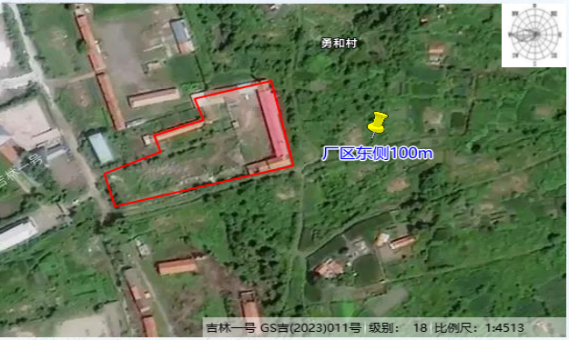  图例  项目位置   监测点位  比例尺：1:4513  图3-1 大气监测点位图  监测点基本信息见表3-2，评价结果见表3-3。  表3-2 监测点基本信息表  名称 坐标/° 监测因子 监测时段 相对厂址方位 相对厂界距离/m  当季主导风向厂址下风向 130.717968 45.065459 TSP 24小时平均 东 100  表3-3监测结果  名称 污染物 评价标准（μg/m³） 浓度范围（μg/m³） 最大占标率% 超标率% 达标情况  当季主导风向厂址下风向 TSP 300 191-206 68.6 0 达标  根据现状检测结果可知，项目所在地TSP24小时平均值可满足《环境空气质量标准》（GB3095-2012）及修改单二级标准要求，区域环境空气质量良好。  2、地表水环境  本项目最近水体为穆棱河。根据《全国重要江河湖泊水功能区划（2011-2030）》，项目所在水功能区起始断面为碱场煤矿铁路大桥，终止断面为S206省道公路桥，根据鸡西市人民政府发布的《2025年1-5月地表水国控考核断面水质信息公开》穆棱河水质类别达到Ⅲ类标准。  3、声环境  根据《2024年黑龙江省生态环境质量状况》（2025年1月），鸡西市区域昼间声环境质量为二级，等效声级为53.6dB（A），道路交通昼间声环境质量为一级，等效声级为65.8dB（A），功能区昼间达标率100%，功能区夜间达标率100%。  本项目厂界外周边50米范围内无声环境保护目标，故未进行现状监测。  4、生态环境  本项目位于黑龙江省鸡西市梨树区穆棱矿，用地范围内无生态环境保护目标，因此不进行生态现状调查。  5、地下水、土壤环境  根据《建设项目环境影响报告表编制技术（污染影响类）（试行）》，地下水、土壤环境原则上不开展环境质量现状调查，建设项目存在土壤、地下水环境污染途径的，应结合污染源、保护目标分布情况开展现状调查以留作背景值，本项目无生产废水，生活污水排入防渗旱厕，定期清掏外运堆肥，无地下水、土壤污染途径，因此不开展现状调查。
环境保护目标 | 本项目位于黑龙江省万龙生物质有限责任公司建设项目，本项目厂界外500米范围内无地下水集中式饮用水水源和热水、矿泉水、温泉等特殊地下水资源；无自然保护区、风景名胜区及农村地区中人群较集中的区域；本项目不涉及生态环境保护目标；本项目50米范围内声环境保护目标及500米范围内大气环境保护目标，详见下表。  表3-5 环境空气保护目标一览表  环境要素 保护 对象 坐标/° 保护对象 保护内容 环境 功能区 相对厂址方位 相对厂界距离  东经 北纬  大气环境 勇和村 130.71649074 45.06663680 农村地区中人群较集中的区域 人群 环境空气二类区 东南、东北 60m  西南沟屯 130.71200609 45.06245255 西南 350m  穆棱矿居民区 130.71035385 45.06547808 居住区 西 340m
污染物排放控制标准 | - 废气  运营期：  生物质燃烧器及烘干废气：SO₂排放浓度执行《工业炉窑大气污染物排放标准》（GB9078-1996）表4中二级标准，颗粒物排放浓度及烟气黑度执行《工业炉窑大气污染物排放标准》（GB9078-1996）表2中二级标准。工业炉窑周边无组织排放烟尘浓度执行《工业炉窑大气污染物排放标准》（GB9078-1996）中的表3标准。  表3-7 本项目生物质燃烧器污染物排放执行标准  污染物项目 二级（mg/m³） 污染物排放监控位置  颗粒物 200 烟囱  二氧化硫 850  氮氧化物 -  烟气黑度（林格曼黑度，级） ≤1 烟囱排放口  工业炉窑无组织排放烟尘 设置方式 炉窑类别 无组织排放烟尘最高允许浓度（mg/m³）  有车间厂房 其他炉窑 5  生产工序产生颗粒物执行《大气污染物综合排放标准》（GB16297-1996）表2中的二级排放标准及无组织排放限值。  表3-8 大气污染物综合排放标准  污染物 最高允许排放浓度（mg/m³） 二级 无组织排放监控浓度限值（mg/m³）  排气筒高度（m） 最高允许排放速率（kg/h）  颗粒物 120 15 3.5 周界外浓度最高点 1.0  2、废水  生活污水按用水的80%计，则本项目生活污水排水量为0.96t/d，288t/a。  本项目灰渣调湿用水全部进入物料中，洒水降尘用水自然蒸发，无生产废水产生，废水主要为生活污水，排入防渗旱厕，定期清掏，外运堆肥，不外排。  3、噪声  施工期：噪声执行《建筑施工场界环境噪声排放标准》（GB12523-2011）中噪声排放限值，具体标准见表3-9。  表3-9 建筑施工场界环境噪声排放标准 单位：dB(A)  昼间 夜间  70 55  运营期：厂界噪声执行《工业企业厂界环境噪声排放标准》（GB12348-2008）表1中2类标准。  表3-10 工业企业厂界环境噪声排放标准  类别 标准值（dB（A））  昼间 夜间  2类 60 50  4、固体废物  一般固体废物处置执行《一般工业固体废物贮存和填埋污染控制标准》（GB18599-2020）、《固体废物分类与代码目录》（公告2024年第4号）。
总量控制指标 | 表3-11 总量控制表 单位：t/a  名称 预测排放量（t/a） 核定排放量（t/a）  颗粒物 4.258 4.512  SO₂ 2.182 6.788  NOx 8.244 20.35

四、主要环境影响和保护措施
施工  期环  境保  护措  施 | 一、大气污染防治措施  本项目施工期废气主要为场地平整，施工机械和施工运输车辆产生的机动车尾气。  治理措施：  1）施工扬尘  ①针对施工任务和施工场地环境状况，制定合理的施工计划，采取集中力量逐段施工方法，缩短施工周期，减少施工现场的工作面，减轻施工扬尘对环境的影响。  ③施工车辆采取篷布加盖措施，施工车辆运输路线选择尽量避绕人口密集区、学校、医院等敏感点。  ④运输建筑垃圾的车辆装载高度应低于车辆上沿，不得超高超载。实行封闭运输，以免车辆颠簸撒漏。坚持文明装卸，运输车辆装卸完货后应清洗车厢。  ⑤在施工场地上设置专人负责建筑垃圾、建筑材料的处置、清运和堆放，堆放场地加盖蓬布或洒水，防止二次扬尘。  ⑥对建筑垃圾应及时处理、清运、以减少占地，防止扬尘污染，改善施工场地的环境。  ⑦施工过程中，在施工现场周围，连续设置不低于1.5m高的围挡，并做到坚固美观。  ⑧在施工场地安排员工定期对施工场地洒水以减少扬尘量，洒水次数根据天气状况而定，一般每天洒水1~2次，若遇到大风或干燥天气可适当增加洒水次数。  ⑨施工结束后，应尽早对场区内的裸露地面进行绿化、硬化工作，减少扬尘的产生量和预防水土流失。可选取栽种易存活、好管理的本地品种，尽可能增大场区内、外的绿化面积，做到草、灌、木相结合。  2）机械设备、车辆燃油废气防治措施如下：  ①选用先进的施工机械，减少油耗和燃油废气污染；  ②尽量使用电气化设备，少使用燃油设备；  ③做好设备的维修和养护工作，使机械设备处于良好的工作状态，减少油耗，同时降低污染。  经上述治理后，施工期产生的粉尘、扬尘对环境空气的影响较小。满足《大气污染物综合排放标准》（GB16297-1996）表2中无组织排放标准要求。  二、水环境污染防治措施  1、施工废水  当建设施工队伍进入施工现场进行砂、石子冲洗等施工作业过程中将会有施工泥浆废水产生，因此要求施工方在施工现场开挖修建临时废水储存池，使施工泥浆废水经过沉淀澄清处理后，上清液回收利用，不外排，池内泥浆定时挖出与建筑垃圾合并，运到管理部门指定的建筑渣土堆放场地妥善堆存处理。  2、生活污水  施工人员生活污水排入防渗旱厕，定期清掏、外运堆肥，不外排。  在认真落实上述措施的基础上，施工废水对施工现场周围的环境影响较小，伴随施工期的结束也将结束。  三、声环境防治措施  施工期噪声主要为设备安装、施工机械及车辆运行造成的。  治理措施：①加强施工管理，合理安排施工作业时间，严格按照施工噪声管理的有关规定执行。施工现场施工单位必须执行《建筑施工场界环境噪声排放标准》（GB12523-2011）中的各项规定。将打桩等高噪声作业尽量安排在白天进行，杜绝夜间（22：00-7：00）施工噪声扰民。  ②尽量采用低噪声的施工工具，如以液压工具代替气压工具，同时尽可能采用施工噪声低的施工方法，如在项目施工过程中合理调配施工设备，将噪声较大的设备、项目主入口设置于远离环境敏感点的位置。  ③合理进行施工总平面布置，高噪设备进行隔声、减振，施工现场设置隔挡，在特殊点施工时安装隔声屏障。  ④混凝土需要连续浇灌作业前，应做好各项准备工作，将搅拌机运行时间压到最低限度。  ⑤定期对机械、设备进行维护、检修。  ⑥加强对运输车辆的管理，施工过程中各种运输车辆的运行，还将会引起公路沿线噪声级的增加。因此，应加强对运输车辆的管理，制订合理运输路线，采取控制车速和禁鸣笛等措施，减少运输噪声污染。  各施工阶段的设备产生的噪声具有阶段性、临时性和不固定性，不同的施工阶段有不同的噪声源。通过采取上述措施，施工期噪声对周边环境影响较小，基本不会产生扰民现象，并会随着施工期结束而消失。采取以上措施后，施工场界声环境可满足《建筑施工场界环境噪声排放标准》（GB12523-2011）中规定的标准。  四、固体废物影响分析  施工期产生的固体废物主要包括建筑废弃材料和施工人员生活垃圾。  对施工产生的废料首先应考虑废料的回收利用，如钢筋、钢板、木材等下角料可分类回收，由废物收购站处理；建筑垃圾，如混凝土废料、含砖、石、砂的杂土应集中堆放，定时清运，送建筑废渣专用堆放场，以免影响施工和环境卫生。  施工人员生活垃圾设置专门的储存设施，集中收集后交由市政部门处理。  施工期固体废物处置率100%。  施工期的环境影响是短暂的，只要建设施工单位加强全员职工的环境保护意识，并从施工设备的技术和管理两个方面做到文明施工、清洁施工，本项目在建设施工期对周围环境所产生的污染影响可控制在国家有关规定的允许范围内。当本项目建设施工结束后，上述对环境的污染影响可得到消除。
运营  期环  境影  响和  保护  措施 | 1、废气  （1）项目废气污染源  表4-1废气污染源源强核算结果及相关参数一览表  排放源 污染物 污染物产生 治理措施 污染物排放  废气量m³/h 产生 浓度mg/m³ 产生速率kg/h 产生量 t/a 工艺 效率% 废气量m³/h 排放 浓度mg/m³ 排放速率kg/h 排放量 t/a  有组织排放 DA001 颗粒物 5227.276 4123 21.556 129.339 布袋除尘器 99 5227.276 41.238 0.216 1.293  SO₂ 34.788 0.182 1.091 / / 34.788 0.182 1.091  NOx 131.42 0.687 4.122 / / 131.42 0.687 4.122  DA003 颗粒物 5227.276 4123 21.556 129.339 布袋除尘器 99 5227.276 41.238 0.216 1.293  SO₂ 34.788 0.182 1.091 / / 34.788 0.182 1.091  NOx 131.42 0.687 4.122 / / 131.42 0.687 4.122  DA002 颗粒物 5000 200.7 1.004 6.021 集尘装置+布袋除尘器 90/92 5000 16.056 0.08 0.482  DA004 颗粒物 5000 200.7 1.004 6.021 集尘装置+布袋除尘器 90/92 5000 16.056 0.08 0.482  无组织排放 1号生产车间 颗粒物 / / 0.112 0.669 车间设备全密闭 / / / 0.022 0.134  2号生产车间 颗粒物 / / 0.112 0.669 / / / 0.022 0.134  原料堆场 颗粒物 / / 2.016 4.234 围挡、洒水降尘 74/60 / / 0.21 0.44  注：DA001、DA003分别为2条生产线生物质燃烧器废气、烘干废气混合排放口。DA002、DA004为生产车间粗破、粉碎、造粒粉尘排放口。  1）1号生物质燃烧器废气  1号生物质燃烧器燃料量为4041t/a，参照《排污许可证申请与核发技术规范 锅炉》（HJ953-2018）中相关方法计算烟气量  ①烟气排放量：  本项目Q_{net,ar}（收到基低位发热量）为17.52MJ/kg，V_{daf}>15%，则基准烟气量经验公式可定为V_{gy}=0.393Qnet.ar+0.876。  则本项目的基准烟气量为Vgy=（0.393×17.52+0.876）=7.76136m³/kg  则总烟气量为：7.76136×4041×10³=31363655.76Nm³/a  ②颗粒物排放量  式中：E_{A}----核算时段内颗粒物排放量，t；  R----核算时段内锅炉燃料耗量，4041t/a；  A_{ar}----收到基灰分的质量分数，%；取3.71%；  d_{fh}----锅炉烟气带出的灰分份额，%；取50%。（链条炉排炉灰分份额为10%-20%，本项目取20%，燃生物质时飞灰份额加30%，则最终灰分份额取50%）；  ƞ_{c}----综合除尘效率，%；取99%。  C_{fh}----飞灰中可燃物含量，%。取16%。（项目使用生物质成型燃料，飞灰中可燃物含量类比烟煤II类，根据《工业锅炉经济运行》（GB/T17954-2007），取16%）。  由计算可得出颗粒物排放量为0.892t/a，0.149kg/h。  ③二氧化硫排放量  式中：E_{SO2}----核算时段内二氧化硫排放量，t；  R----核算时段内锅炉燃料耗量4041t；  S_{ar}----收到基硫的质量分数，0.03%，（根据生物质成分分析报告）；  q₄----锅炉机械不完全燃烧热损失，%；取10%，（参考链条炉排炉不完全燃烧热损失5%-15%）；  ƞ_{s}----脱硫效率，%；  K----燃料中的硫燃烧后氧化成二氧化硫的份额，量纲一的量。取0.50。  由计算可得出SO₂排放量为1.091t/a，0.149kg/h。  ④氮氧化物排放量  本项目燃烧器出口NO_{x}产生浓度无法估算，故氮氧化物采用系数法核算（无实测值无法采用类比法，无法用物料衡算），根据《排污许可证申请与核发技术规范 锅炉》表F.4 燃生物质工业锅炉的废气排污系数（续），室燃炉-氮氧化物产排污系数1.02kg/吨.燃料。本项目氮氧化物产生量4.122t/a，0.687kg/h。  故本项目1号燃烧器大气污染物排放量为：颗粒物：0.892t/a；SO₂：1.091t/a；NO_{x}：4.122t/a。  2）2号生物质燃烧器废气  2号生物质燃烧器燃料量为4041t/a，参照《排污许可证申请与核发技术规范 锅炉》（HJ953-2018）中相关方法计算烟气量  ①烟气排放量：  本项目Q_{net,ar}（收到基低位发热量）为17.52MJ/kg，V_{daf}>15%，则基准烟气量经验公式可定为V_{gy}=0.393Qnet.ar+0.876。  则本项目的基准烟气量为Vgy=（0.393×17.52+0.876）=7.76136m³/kg  则总烟气量为：7.76136×4041×10³=31363655.76Nm³/a  ②颗粒物排放量  式中：E_{A}----核算时段内颗粒物排放量，t；  R----核算时段内锅炉燃料耗量，4041t/a；  A_{ar}----收到基灰分的质量分数，%；取3.71%；  d_{fh}----锅炉烟气带出的灰分份额，%；取50%。（链条炉排炉灰分份额为10%-20%，本项目取20%，燃生物质时飞灰份额加30%，则最终灰分份额取50%）；  ƞ_{c}----综合除尘效率，%；取99%。  C_{fh}----飞灰中可燃物含量，%。取16%。（项目使用生物质成型燃料，飞灰中可燃物含量类比烟煤II类，根据《工业锅炉经济运行》（GB/T17954-2007），取16%）。  由计算可得出颗粒物排放量为0.892t/a，0.149kg/h。  ③二氧化硫排放量  式中：E_{SO2}----核算时段内二氧化硫排放量，t；  R----核算时段内锅炉燃料耗量4041t；  S_{ar}----收到基硫的质量分数，0.03%，（根据生物质成分分析报告）；  q₄----锅炉机械不完全燃烧热损失，%；取10%，（参考链条炉排炉不完全燃烧热损失5%-15%）；  ƞ_{s}----脱硫效率，%；  K----燃料中的硫燃烧后氧化成二氧化硫的份额，量纲一的量。取0.50。  由计算可得出SO₂排放量为1.091t/a，0.149kg/h。  ④氮氧化物排放量  本项目燃烧器出口NO_{x}产生浓度无法估算，故氮氧化物采用系数法核算（无实测值无法采用类比法，无法用物料衡算），根据《排污许可证申请与核发技术规范 锅炉》表F.4 燃生物质工业锅炉的废气排污系数（续），室燃炉-氮氧化物产排污系数1.02kg/吨.燃料。本项目氮氧化物产生量4.122t/a，0.687kg/h。  故本项目2号燃烧器大气污染物排放量为：颗粒物：0.892t/a；SO₂：1.091t/a；NO_{x}：4.122t/a。  3）燃烧器灰渣储运扬尘  本项目燃烧器灰渣储存在成品库密闭灰渣间内，燃烧器灰渣每5天外运1次。燃烧器灰渣储存及外运过程将产生扬尘，对灰渣暂存位置、灰渣装运过程采取洒水降尘措施，可有效控制扬尘污染。燃烧器燃料为本项目自产的生物质燃料。  4）汞及其化合物  生物质分析报告中未体现汞含量，根据《直接法测定固体生物质燃料中汞的试验研究》（煤质技术，2020年）可知，生物质汞含量为15.47ng/g。故，由于生物质燃料汞含量低的特点，本项目暂不考虑汞的排放。  5）原料装卸储存粉尘  本项目的原料主要为玉米芯（含水率60%）、秸秆（含水率50%)、菌渣（含水率60%）、木头（含水率40%），由于原料含水率较高，原料堆场四周设置2m高围挡，原料上方采取苫布遮盖，储存过程扬尘产生量较小，本次评价不做定量分析，主要为装卸过程产生的扬尘，参考本次参考《排放源统计调查产排污核算方法和系数手册》附表2固体物料堆存颗粒物产排污核算系数手册，工业企业固体物料堆存装卸场尘产生量核算公式如下：  式中：P指颗粒物产生量（单位：吨）；  ZCy指装卸扬尘产生量（单位：吨）；  Nc指年物料运载车次（单位：车）；  D指单车平均运载量（单位：吨/车）；  (a/b)指装卸扬尘概化系数（单位：千克/吨），a指各 省风速概化系数，见附录 1，b指物料含水率概化系数，根据附录1，a取0.0015，根据附录2，因无本项目堆存物料类型，参考表土物料类型取0.0151；  则本项目装卸过程颗粒物产生量为4.234t/a。堆场四周设置围挡，属于半敞开式，装卸过程采取洒水降尘措施，根据附录4、附录5，洒水降尘措施控制效率取74%，半敞开式堆场颗粒物控制效率取60%，则本项目装卸过程颗粒物排放量为0.44t/a，0.21kg/h。  6）生产车间粗破、粉碎、造粒粉尘  ① 1号生产车间  1号生产车间产生的颗粒物根据《排放源统计调查产排核算方法和系数手册》（生态环境部公告2021年第24号）中2542生物质致密成型燃料加工行业系数手册，剪切、破碎、筛分、造粒工序颗粒物产生量为6.69×10⁻⁴ t/t 产品，本项目1号生产车间年产生物质颗粒10000t/a，则颗粒物产生量为6.69t/a、1.115kg/h。粗破、破碎、造粒工序产尘部位分别设置集尘装置（收集效率90%），收集的废气经布袋除尘器处理后，经1根15米高排气筒（DA002）排放（除尘效率92%，风机风量5000m³/h）。则有组织粉尘排放量为0.482t/a，排放速率为0.08kg/h，排放浓度为16mg/m³。未被收集的粉尘呈无组织形式排放，参考生态环境部发布的《排放源统计调查产排污核算方法和系数手册》（生态环境部公告 2021年第 24号）中“<工业源固体物料堆场颗粒物核算系数手册> 中密闭式堆场粉尘控制效率为 99% ，半敞开式堆场粉尘控制效率为60% ”，生产车间为密闭式，本次评价考虑破碎粉尘部分由于随人员、物料的出入等方式逸散至外界大气环境中，故车间的粉尘控制效率取 80%，则颗粒物无组织排放量为0.134t/a，排放速率为0.022kg/h。颗粒物排放满足《大气污染物综合排放标准》（GB16297-1996）表2中的二级排放标准及无组织排放限值。  ② 2号生产车间  2号生产车间产生的颗粒物根据《排放源统计调查产排核算方法和系数手册》（生态环境部公告2021年第24号）中2542生物质致密成型燃料加工行业系数手册，剪切、破碎、筛分、造粒工序颗粒物产生量为6.69×10-4 t/t 产品，本项目2号生产车间年产生物质颗粒10000t/a，则颗粒物产生量为6.69t/a、1.115kg/h。粗破、破碎、造粒工序产尘部位分别设置集尘装置（收集效率90%），收集的废气经布袋除尘器处理后，经1根15米高排气筒（DA004）排放（除尘效率92%，风机风量5000m³/h）。则有组织粉尘排放量为0.482t/a，排放速率为0.08kg/h，排放浓度为16mg/m³。未被收集的粉尘呈无组织形式排放，参考生态环境部发布的《排放源统计调查产排污核算方法和系数手册》（生态环境部公告 2021年第 24号）中“<工业源固体物料堆场颗粒物核算系数手册> 中密闭式堆场粉尘控制效率为99% ，半敞开式堆场粉尘控制效率为60% ”，生产车间为密闭式，本次评价考虑破碎粉尘部分由于随人员、物料的出入等方式逸散至外界大气环境中，故车间的粉尘控制效率取 80%，则颗粒物无组织排放量为0.134t/a，排放速率为0.022kg/h。颗粒物排放满足《大气污染物综合排放标准》（GB16297-1996）表2中的二级排放标准及无组织排放限值。  7）烘干工序粉尘  ① 1号生产车间  本项目生物质压块、生物质颗粒及木质颗粒生产中烘干工序产生颗粒物，根据《排放源统计调查产排核算方法和系数手册》（生态环境部公告2021年第24号）中2542生物质致密成型燃料加工行业系数手册，烘干工序颗粒物产生量为4.01×10⁻³ t/t 产品，本项目1号生产车间年产生物质颗粒10000t/a，则颗粒物产生量为40.1t/a、6.683kg/h。烘干废气进入生物质燃烧器布袋除尘器（除尘效率99%）处理后经15米高烟囱（DA001）排放，则颗粒物排放量为0.401t/a，排放速率为0.067kg/h，排放浓度为12.785mg/m³。颗粒物排放满足《工业炉窑大气污染物排放标准》（GB9078-1996）中表2中二级标准。  ② 2号生产车间  本项目生物质压块、生物质颗粒及木质颗粒生产中烘干工序产生颗粒物，根据《排放源统计调查产排核算方法和系数手册》（生态环境部公告2021年第24号）中2542生物质致密成型燃料加工行业系数手册，烘干工序颗粒物产生量为4.01×10⁻³ t/t 产品，本项目1号生产车间年产生物质颗粒10000t/a，则颗粒物产生量为40.1t/a、6.683kg/h。烘干废气进入生物质燃烧器布袋除尘器（除尘效率99%）处理后经15米高烟囱（DA003）排放，则颗粒物排放量为0.401t/a，排放速率为0.067kg/h，排放浓度为12.785mg/m³。颗粒物排放满足《工业炉窑大气污染物排放标准》（GB9078-1996）中表2中二级标准。  （2）排放口基本情况  表4-2 废气排放口基本情况一览表  编号 排放口名称 高度/m 内径/m 温度/℃ 类型 地理坐标  DA001 1号烘干燃烧器排气筒 15 0.4 140 一般排放口 经度：130.71607500 纬度：45.06501406  DA002 1号生产车间破碎、粉碎、造粒工序排气筒 15 0.4 20 一般排放口 经度：130.71614742 纬度：45.06508916  DA003 2号烘干燃烧器排气筒 15 0.4 140 一般排放口 经度：130.71662217 纬度：45.06547808  DA004 2号生产车间破碎、粉碎、造粒工序排气筒 15 0.4 20 一般排放口 经度：130.71652829 纬度：45.06551295  （3）本项目非正常排放  废气治理措施发生故障，废气未经有效的处理直接排放。  表4-3 非正常排放参数表  非正常排放源 非正常 排放原因 污染物 非正常排放浓度mg/m³ 非正常排放速率kg/h 单次持续时间/h 年发生频次/次 应对措施  DA001 布袋除尘器发生故障，处理效率降低为50% 颗粒物 2061.5 10.778 ＜1 1 设备停止运行，进行检修维护  DA002 布袋除尘器发生故障，处理效率降低为50% 颗粒物 100.35 0.502 ＜1 1 设备停止运行，进行检修维护  DA003 布袋除尘器发生故障，处理效率降低为50% 颗粒物 2061.5 10.778 ＜1 1 设备停止运行，进行检修维护  DA004 布袋除尘器发生故障，处理效率降低为50% 颗粒物 100.35 0.502 ＜1 1 设备停止运行，进行检修维护  （4）废气监测计划  根据《排污许可证申请与核发技术规范 工业炉窑》（HJ1121-2020）和《排污单位自行监测技术指南 总则》（HJ819-2017），制定本项目运营期废气监测计划如下。  表4-4 废气监测方案  编号 排放口名称 监测因子 监测频次 执行排放标准  DA001 1号烘干燃烧器排气筒 颗粒物、烟气黑度、SO₂ 1次/年 《工业炉窑大气污染物排放标准》（GB9078-1996）  NO_{X} 1次/月 /  DA003 2号烘干燃烧器排气筒 颗粒物、烟气黑度、SO₂ 1次/年 《工业炉窑大气污染物排放标准》（GB9078-1996）  NO_{X} 1次/月 /  DA002 1号生产车间排气筒 颗粒物 1次/年 《大气污染物综合排放标准》（GB16297-1996）表2中的二级排放标准  DA004 2号生产车间排气筒 颗粒物  表4-5 无组织废气监测要求  监测点位 监测因子 监测频次  厂界 颗粒物 1次/年  工业炉窑周边 颗粒物 1次/年  废气排放口点位设置应符合GB/T 16157、HJ 75、HJ/T 397等要求。废气监测平台、监测断面和监测孔的设置应满足HJ 75、HJ/T 397等要求。 工业炉窑无组织排放的监测点位应符合GB 9078，厂界废气无组织排放的监测点位应符合HJ/T 55等标准和规范，并根据《排污许可证申请与核发技术规范 工业炉窑》（HJ1121-2020）和《排污单位自行监测技术指南 总则》（HJ819-2017）要求对监测情况记录及信息公开。  （4）生物质燃烧器及烘干工序颗粒物核算方法可行性分析  本次烘干工序颗粒物产生量预测根据《排放源统计调查产排核算方法和系数手册》（生态环境部公告2021年第24号）中2542生物质致密成型燃料加工行业系数手册，确认烘干工序颗粒物产生量为4.01×10⁻³ t/t 产品进行核算，烘干工序废气与燃烧器废气一同排放，采用布袋除尘器处理，根据工业锅炉污染防治可行技术指南中6.1.2.2章节，袋式除尘技术除尘效率为99%-99.99%，本项目取99%，根据预测结果，烘干工序与生物质燃烧器废气中颗粒物排放浓度为41.238mg/m³，根据类比同类项目，《贵州溢铭生物质燃料有限公司年产生物质燃料12000 吨项目竣工环境保护验收监测报告表》中对烘干及燃烧混合废气排放监测结果，颗粒物实测最大排放浓度为18.1mg/m³，折算浓度为42.61mg/m³，颗粒物实测最大排放浓度为71.6mg/m³，类比项目均采用水膜除尘器，处理效率约85%-90%，本项目采用布袋除尘器进行处理，颗粒物去除效果优于水膜除尘器，并且符合可行性技术要求，故本项目预测颗粒物排放浓度低于类比项目。  （5）废气处理技术可行性分析  本项目燃烧器废气经布袋除尘器处理后经15m排气筒排放，颗粒物和二氧化硫的排放浓度均符合《工业炉窑大气污染物排放标准》（GB9078-1996）表2和表4中二级标准要求。根据《排污许可证申请与核发技术规范 工业炉窑》（HJ1121-2020）中对污染防治可行技术的要求，本项目烘干燃烧器采取布袋除尘器处理烟气，属于可行技术。  本项目粗破、粉碎、造粒工序产生的颗粒物经袋式除尘器处理后通过15m 高排气筒排放，除尘效率为92%，属于《排放源统计调查产排污核算方法和系数手册》（生态环境部公告2021年第24号）中2542生物质致密成型燃料加工行业系数手册中推荐废气治理措施，有组织颗粒物排放浓度和排放速率满足《大气污染物综合排放标准》（GB16297-1996）表2中二级有组织排放标准。生产车间封闭，定期洒水降尘，厂界处无组织颗粒物浓度满足《大气污染物综合排放标准》（GB16297-1996）表2无组织排放监控浓度限值，综上本项目废气处理措施是可行的。  （6）排气筒设置合理性分析  根据《工业炉窑大气污染物排放标准》（GB9078-1996）中对于工业炉窑烟囱的要求可知，工业炉窑烟囱应不低于15m，并应高于周边200m范围最高建筑物高度3m以上，本项目烘干燃烧器排气筒（DA001）、（DA003）高度15m，周边200m范围内最高建筑物高度约9m，因此本项目烘干燃烧器排气筒符合《工业炉窑大气污染物排放标准》（GB9078-1996）对排气筒高度的要求。  根据《大气污染物综合排放标准》（GB 16297-1996）中“排气筒高度应高出周围200m范围内的建筑物5m以上”，周边200m范围内最高建筑物高度约9m，，本项目生产车间排气筒（DA002）及排气筒（DA004）高度均为15m，符合《大气污染物综合排放标准》（GB 16297-1996）有关排气筒高度的要求。  根据《大气污染物综合排放标准》（GB 16297-1996）附录A等效排气筒计算，当排气筒1和排气筒2排放同一种污染物，其距离小于该两个排气筒的高度之和时，应以一个等效排气筒代表该两个排气筒。本项目排气筒（DA002）和排气筒（DA004）的距离约为35米，大于两个排气筒的高度之和，无需进行等效排气筒计算。  （7）废气排放环境影响  本项目烘干燃烧器烟气通过布袋除尘器处理后经15m排气筒高空排放，SO₂排放浓度符合《工业炉窑大气污染物排放标准》（GB9078-1996）表4中二级标准，颗粒物排放浓度及烟气黑度符合《工业炉窑大气污染物排放标准》（GB9078-1996）表2中二级标准；本项目生产车间粗破、粉碎、造粒产生的有组织颗粒物经集气罩收集+布袋除尘器处理后，由15m高排气筒排放，颗粒物有组织排放符合《大气污染物综合排放标准》（GB16297-1996）表2中二级排放标准。灰渣间全封闭，灰渣及原料运输车辆采取苫布遮盖、封闭式运输。由于原料含水率较高，在储存及装卸、投料、筛分时，产生的粉尘较小，原料堆场四周设置2m高围挡，原料上方采取苫布遮盖，可有效控制扬尘。破碎过程未被集气罩收集的粉尘采取车间封闭、定期洒水抑尘等措施，减少粉尘扩散。厂界颗粒物排放浓度符合《大气污染物综合排放标准》（GB16297-1996）表2无组织排放浓度限值要求。  综上所述，在落实污染防治措施的前提下，并保证环保设施正常运行，本项目排放的污染物对评价区域环境空气质量影响较小。  2、废水  本项目生产废水主要为热风炉房、生产车间洒水降尘用水，此部分用水全部自然蒸发，生活污水源强见下表。  （1）废水源强详见表4-6。  表4-6 废水污染源源强核算结果及相关参数一览表  排放源 污染物 污染物产生 治理措施  核算方法 废水量t/a 产生 浓度mg/L 产生量t/a  生活污水 COD 类比法 288 300 0.086 排入防渗旱厕，定期清掏外运堆肥。  BOD₅ 200 0.058  SS 200 0.058  氨氮 25 0.007  本项目生活污水产生量为0.96t/d，288t/a，参照《社会区域类环境影响评价》（主编：吴波，编制时间2007年）中给出的生活污水中各项污染物浓度，生活污水COD产生浓度取值300mg/L，氨氮产生浓度取值25mg/L，BOD₅产生浓度取值200mg/L，SS产生浓度取值200mg/L。经计算生活污水COD产生量为0.086t/a、氨氮产生量为0.007t/a、SS产生量为0.058t/a、BOD₅产生量为0.058t/a。  （2）污染防治措施及环境影响分析  本项目无生产废水，生活污水排入防渗旱厕，定期清掏，外运堆肥，不外排。不会对周边地表水环境产生较大影响。  3、噪声  （1）噪声污染源源强核算结果及相关参数见表4-7。  本项目噪声污染源主要为输送机、粉碎机、风机等设备产生的噪声，因无本行业污染源源强核算技术指南规范，本次噪声源强参考《污染源源强核算技术指南 锅炉》（HJ991-2018）附录D，设备声压级为60-85dB(A)，本次针对高噪声设备设置基础减震降噪措施，主要为生产设备（筛分机、粉碎机、造粒机、风机）降噪效果取8dB（A），项目噪声污染源源强核算结果及相关参数见表4-7及表4-8。  表4-7 污染源源强核算结果及相关参数一览表  序号 工序/生产线 声源名称 声源 源强 声源控制措施 空间相对位置/m 距室内边界距离/m 室内边界声级/dB(A) 运行时段/h 建筑物插入损失/dB(A) 建筑物 外噪声  声功率级 /dB(A) X Y Z 声压级/dB(A) 建筑物外距离/m  1 1号生产车间 投料筛分 70 低噪声设备、厂房隔声、基础减振 -24 10 4 4 48.31 6000 21 27.31 1  2 输送机 60 -23 8 2 5 46.12 21 25.12 1  3 粗破机 80 -23 5 1 3 58.69 21 37.69 1  4 输送机 60 -21 3 2 3 46.69 21 25.69 1  5 粉碎机 85 -21 1 1 4.5 63.2 21 42.2 1  6 输送机 60 -20 -2 2 7.3 45.94 21 24.94 1  7 烘干燃烧除尘风机 85 -41 -10 1 10 62.86 21 41.86 1  8 输送机 60 -39 -5 2 9 45.88 21 24.88 1  9 造粒机 70 -35 -1 1 10 47.86 21 26.86 1  10 车间除尘风机 85 -31 1.5 1 11 62.85 21 41.85 1  11 输送机 60 -35 1 2 12 45.84 21 24.84 1  12 2号生产车间 投料筛分 70 低噪声设备、厂房隔声、基础减振 -15 34 4 6 48.23 21 27.23 1  13 输送机 60 -14 29 2 9 46.1 21 25.1 1  14 粗破机 80 -14 26 1 13 58.05 21 37.05 1  15 输送机 60 -12 22 2 17 46.03 21 25.03 1  16 粉碎机 85 -12 19 1 20 63.02 21 42.02 1  17 输送机 60 -12 16 2 24 46.01 21 25.01 1  18 烘干燃烧除尘风机 85 -9 32 1 8 63.13 21 42.13 1  19 输送机 60 -11 36 2 4.8 46.36 21 25.36 1  20 造粒机 70 -11 41 1 3 48.87 21 27.87 1  21 车间除尘风机 85 -13 31 1 9 63.1 21 42.1 1  22 输送机 60 -13 44 2 4.5 46.4 21 25.4 1  23 热风炉房 1号燃烧器风机 85 -15 -1 3 4.7 68.76 21 42.75 1  24 2号燃烧器风机 85 -4 6 1 4.4 68.77 21 42.77 1  表4-8 室外噪声污染源源强核算结果及相关参数一览表  序号 声源名称 数量（台） 空间相对位置/m 声源源强 声源控制措施 运行 时段  X Y Z 声功率级/dB（A）  1 铲车 1 / / / 80 已选用低噪声设备，基础减震、设备密闭等措施 3000  2 运输车辆 2 / / / 80 1200  （2）影响预测  ①预测模式  （1）建筑物插入损失计算  根据《环境影响评价技术导则 声环境》（HJ2.4-2021）附录B可知，室内声源可采用等效室外声源声功率级法进行计算。设靠近开口处（或窗户）室内、室外某倍频带的声压级分别为LP1和LP2。若声源所在室内声场为近似扩散声场，则室外的倍频带声压级可按以下公式近似求出：  LP2＝LP1-（TL+6）  式中：TL—隔墙（或窗户）倍频带的隔声量，dB。  综上可知，建筑物插入损失等于建筑物隔音量+6。根据《环境工程手册环境噪声控制卷》表4-14可知，单层板平均隔声量为 20.5dB（A），240厚砖墙（双面抹灰）平均隔声量为 52.6dB（A），本项目设备设置减振装置，1车间为钢架结构，2车间为砖混结构建筑，综合考虑，本项目建筑物隔音量 15dB（A），则建筑物插入损失即为 21dB（A）。  （2）噪声预测模式及方法  根据《环境影响评价技术导则 声环境》（HJ2.4-2021）中规定，本项目选用导则中附录 A、B 中给定的噪声预测模型，在不能取得声源倍频带声功率级或倍频带声压级，只能获得 A 声功率级或某点的 A 声级时，可用 A 声功率级或某点的 A 声级计算。  1）基本公式  Lp(r)=Lw+DC-(Adiv++Aatm+Agr+Abar+Amisc)  式中 Lp(r)——预测点处声压级，dB；  Lw——由点声源产生的声功率级（A 计权或倍频带），dB；  DC——指向性校正，它描述点声源的等效连续声压级与产生声功率级 Lw 的全向点声源在规定方向的声级的偏差程度，dB；  Adiv——几何发散引起的衰减，dB；  Aatm——大气吸收引起的衰减，dB；  Agr——地面效应引起的衰减，dB；  Abar——障碍物屏蔽引起的衰减，dB；  Amisc——其他多方面效应引起的衰减，dB。  2）预测条件假设  ①所有产噪设备均在正常工况条件下运行；  ②考虑室内声源所在厂房围护结构的隔声、吸声作用；  ③衰减仅考虑几何发散衰减。  3）室内声源  室内声源由室内向室外传播示意图见下图。  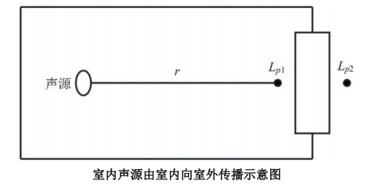  ①如果已知声源的声压级 L(r0)，且声源位于地面上，则  Lw=L(r0)+20lgr0+8  ②首先计算出某个室内声源靠近围护结构处的声压级：  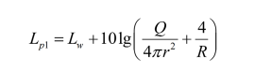  式中：Lp1——某个室内声源靠近围护结构处的声压级。  Lw——某个室内声源靠近围护结构处产生的声功率级。  Q——指向性因数；通常对无指向性声源，当声源放在房间中心时，Q=1；  当放在一面墙的中心时，Q=2；当放在两面墙夹角处时，Q=4；当放在三面墙夹角处时，Q=8。R——房间常数；R=Sa/(1-a)，S 为房间内表面面积，m²；a为平均吸声系数，本评价a取0.15。  r——声源到靠近围护结构某点处的距离，m。  ③计算出所有室内声源在围护结构处产生的总声压级：  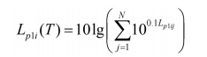  式中：L1pi(T)——靠近围护结构处室内 N 个声源 i 倍频带的叠加声压级，dB；  Lplij——室内 j 声源 i 倍频带的声压级，dB；  N——室内声源总数。  ④计算出室外靠近围护结构处的声压级：  Lp2=Lp1-(TL+6)  式中：Lp1——靠近开口处（或窗户）室内某倍频带的声压级或 A 声级，dB；  Lp2——靠近开口处（或窗户）室外某倍频带的声压级或 A 声级，dB；  TL——隔墙（或窗户）倍频带或 A 声级的隔声量，dB。  ⑤将室外声级 Lp2（T）和透声面积换算成等效的室外声源，计算出等效声源的声功率级 Lw；  L=Lp2(T)+101gS  式中：S 为透声面积，m2 。  ⑥等效室外声源的位置为围护结构的位置，其声功率级为 Lw，由此按室外声源方法计算等效室外声源在预测点产生的 A 声级。  4）室外声源  计算某个声源在预测点的声压级  LA(r)=LA(r0)-Adiv-Abar  式中：LA(r)——点声源在预测点产生的声压级，dB(A)；  LA(r0)——参考位置 r0 处的声压级，dB(A)；  r——预测点距声源的距离，m；  r0——参考位置距声源的距离，m；  Adiv——几何发散引起的衰减，dB，Adiv=201g(r/r0)；  Abar——障碍物屏蔽引起的衰减，dB。  5）计算总声压级  设第 i 个室外声源在预测点产生的 A 声级为 LAi，在 T 时间内该声源工作时间为 ti；第 j 个等效室外声源在预测点产生的 A 声级为 LAj，在 T 时间内该声源工作时间为 tj，则工程声源对预测点产生的贡献值（Leqg）为：  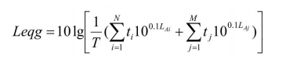  式中：Leqg——建设项目声源在预测点产生的噪声贡献值，dB；  T——用于计算等效声级的时间，s；  N——室外声源个数；  ti——在 T 时间内 i 声源工作时间，s；  M——等效室外声源个数；  tj——在 T 时间内 j 声源工作时间，s。  （3）厂界预测结果  根据预测模式，项目在采取各种隔声降噪措施后，得出项目建设完成投入运行后设备噪声对厂界声环境贡献值预测结果如下表所示，厂区噪声贡献等值线分布情况见下表。  表4-9 噪声贡献值预测结果表 单位：dB(A)  预测位置 贡献值 标准值  昼间 夜间 昼间 夜间  厂界东侧 48.61 38.84 60.00 50.00  厂界南侧 54.11 47.37 60.00 50.00  厂界西侧 48.25 17.1 60.00 50.00  厂界北侧 50.84 20.52 60.00 50.00  （4）污染防治措施及环境影响分析  本项目运营期采取如下降噪措施：  ①在厂区总体布置中应注意防噪间距，以减少噪声的污染；  ②选用低噪声设备，建筑采取降噪措施，设置减振器，风机进出口均设软管连接等措施；  ③定期对设备进行检查、维修，保持设备最佳运行状态，减少噪声产生量；  ④严格规范机器操作，防止因设备故障或操作不当带来的额外噪声。  本项目厂界外50m范围内无声环境保护目标，在选用低噪声设备，基础减振、隔声等措施，厂界噪声满足《工业企业厂界环境噪声排放标准》（GB12348-2008）表1中2类标准。本项目对周围声环境影响较小。  （4）监测要求  根据《排污单位自行监测技术指南 总则》（HJ819-2017），本项目噪声监测计划如下：  表4-10项目噪声监测计划表  类别 监测点位 监测项目 监测频次  厂界噪声 厂界四周 等效连续A声级 1次/季度，昼夜各1次  4、固体废物  （1）固体废物排放信息  表4-11固体废物排放一览表  产生环节 固体废物 名称 固体废物 属性 产生量t/a 物理 性状 贮存方式 处置量t/a 最终去向  烘干燃烧器 灰渣 工业固体废物900-099-S03 876.697 固 袋装储存，暂存与灰渣间内，每5天清运1次，不在厂区长期储存 876.697 由周边农户还田综合利用  生产 生产工序布袋除尘器收尘 工业固体废物900-009-S59 11.079 固 集中收集 11.079 回用生产  车间地面收尘 工业固体废物900-009-S59 1.07 固 集中收集 1.07 回用生产  杂质砂石 工业固体废物900-099-S59 42.626 固 集中收集 42.626 外送建材企业综合利用  不合格产品 工业固体废物900-099-S59 10 固 集中收集 10 回用生产  废气处理设施 废布袋 工业固体废物900-009-S59 0.05 固 袋装 0.05 除尘器厂家更换后直接带走  员工生活 生活垃圾 其他垃圾 900-099-S64 1.5 固 集中收集 1.5 委托环卫部门处理  经核实，本项目改扩建后全厂产生的固体废物主要为生物质燃烧器灰渣、生产工序布袋除尘器收尘、不合格产品、杂质砂石、废布袋。  ①生活垃圾：本项目劳动定员10人生活垃圾按0.5kg/人天计算，产生量为1.5t/a。生活垃圾集中收集，由环卫部门统一处理。  ②烘干燃烧器灰渣  烘干燃烧器灰渣产生量参考《污染源源强核算技术指南 锅炉》（HJ 991-2018）中8.1生物质锅炉灰渣产生量计算方法进行核算。  式中：E_{hc}----核算时段内灰渣产生量，t；  R----核算时段内锅炉燃料耗量，本项目2台烘干燃烧器年燃生物质颗粒8082t；  A_{ar}----收到基灰分的质量分数，%；取3.71%；  q₄----锅炉机械不完全燃烧热损失，%；取10%；  Q_{net，ar}----收到基低位发热量，kJ/kg。取17.52×10³；；  Ehc=8082t×（3.71%+10%×17520/33870）=797.299t/a  烘干工序收尘根据工程分析为79.398t/a。  经计算，本项目灰渣及烘干工序除尘器收尘的产生量为876.697t/a，集中收集存储于灰渣间，每5天清运1次，由周边农户还田综合利用，不在厂区长期储存。生物质灰渣的成分与天然有机肥相似，灰含有丰富的钙、镁等碱性物质，可中和酸性土壤，调节土壤pH值；同时，其含有的钾、磷、硫等元素能为土壤补充养分，提升土壤肥力。故本项目灰渣处理方式可行。  ③生产工序布袋除尘器收尘  本项目建成后全厂生产工序布袋除尘器收尘为11.079t/a，集中收集，回用于生产。  ④不合格产品：本项目建成后全厂不合格产品量约为10t/a。回用于生产。  ⑤杂质砂石：本项目建成后全厂杂质砂石产生量约为42.626t/a，集中收集，外送建材企业综合利用。  ⑥废布袋：本项目除尘器为保证除尘效率，定期更换布袋，每年更换一次，本项目建成后全厂废弃布袋产生量约0.05t/a，更换后由厂家直接带走。  （2）环境管理要求  本项目生活垃圾委托环卫部门统一处理；烘干燃烧器灰渣及烘干工序除尘器收尘集中收集存储于灰渣间，每5天清运1次，不在厂区长期储存，由周边农户作为肥料还田综合利用；生产工序布袋除尘器收尘回用于生产线，杂质砂石等杂质外送建材企业综合利用，不合格产品，回用于生产；废布袋，由除尘器厂家更换后直接带走。  一般固体废物环境管理要求：  ①产生工业固体废物的单位应当建立健全工业固体废物产生、收集、贮存、运输、利用、处置全过程的污染环境防治责任制度，建立工业固体废物管理台账，如实记录产生工业固体废物的种类、数量、流向、贮存、利用、处置等信息，实现工业固体废物可追溯、可查询，并采取防治工业固体废物污染环境的措施。  ②禁止向生活垃圾收集设施中投放工业固体废物。  ③产生工业固体废物的单位委托他人运输、利用、处置工业固体废物的，应当对受托方的主体资格和技术能力进行核实，依法签订书面合同，在合同中约定污染防治要求。受托方运输、利用、处置工业固体废物，应当依照有关法律法规的规定和合同约定履行污染防治要求，并将运输、利用、处置情况告知产生工业固体废物的单位。  （3）环境影响分析  本项目所产生的固体废物做到及时收集，妥善处置，本项目一般固体废物满足《一般工业固体废物贮存和填埋污染控制标准》（GB18599-2020）、《固体废物分类与代码目录》（公告2024年第4号），本项目产生的固体废物经过妥善处理后，处置率达到100%不会影响周边环境。  5、土壤和地下水  根据《建设项目环境影响报告表编制技术（污染影响类）（试行）》，地下水、土壤环境原则上不开展环境质量现状调查，建设项目存在土壤、地下水环境污染途径的，应结合污染源、保护目标分布情况开展现状调查以留作背景值，本项目生活污水排入防渗旱厕，生产车间、热风炉房内均为水泥硬化地面，洒水降尘用水自然蒸发，无废水外排，原料堆场地面采取简单硬化，原料上方采取苫布遮盖，无地下水、土壤污染途径，因此不开展现状调查。  6、环境风险  本项目不涉及环境风险物质，本次评价仅考虑生物质燃料易燃可能产生的火灾事故风险。  火灾爆炸风险防范措施：厂区内按照《建筑灭火器配制设计规范》（GB50140-2005，配置一定数量不同类型、不同规格的移动式灭火器材。加强职工安全教育，车间内禁止烟火，杜绝风险事故发生。车间安排专人负责看管并日常性巡查，每日对生产车间供电设施、烘干用热设施、原料堆场、成品仓进行查看，避免火灾的引发。对生产车间内粉尘污染防治措施定期检查，避免粉尘爆炸风险。厂房及各种功能建筑按照《建筑设计防火规范》（GB50016-2014）进行规范设计施工，实际运营前，建设单位应制定突发环境事件应急预案，定期演练，建立环境事故应急响应体系，并建立与鸡西市突发环境事件应急预案的联动机制，对可能发生的事故采取相应的应急救援措施。  7、与排污许可证衔接  根据《国务院办公厅关于印发控制污染物排放许可制实施方案的通知》〔2016〕81号，（九）分步实现排污许可全覆盖，按行业分步实现对固定污染源的全覆盖，率先对火电、造纸行业企业核发排污许可证，2017年完成《大气污染防治行动计划》和《水污染防治行动计划》重点行业及产能过剩行业企业排污许可证核发，2020年全国基本完成排污许可证核发。  根据《排污许可管理办法》（试行），第三条：环境保护部依法制定并公布固定污染源排污许可分类管理名录，明确纳入排污许可管理的范围和申领时限。纳入固定污染源排污许可分类管理名录的企业事业单位和其他生产经营者（以下简称排污单位）应当按照规定的时限申请并取得排污许可证；未纳入固定污染源排污许可分类管理名录的排污单位，暂不需申请排污许可证。第二十四条：在固定污染源排污许可分类管理名录规定的时限前已经建成并实际排污的排污单位，应当在名录规定时限申请排污许可证；在名录规定的时限后建成的排污单位，应当在启动生产设施或者在实际排污之前申请排污许可证。

五、环境保护措施监督检查清单
要素  内容 | 排放口（编号、名称）/污染源 | 污染物项目 | 环境保护措施 | 执行标准
大气环境 | 烘干燃烧器排气筒（DA001）（DA003） | 颗粒物、SO₂、烟气黑度 | 布袋除尘器处理后，由15m高排气筒排放 | 《工业炉窑大气污染物排放标准》（GB9078-1996）表2和表4中标准要求
 | 生产车间排气筒（DA002）（DA004） | 颗粒物 | 集气罩+布袋除尘器处理后由15m高排气筒排放 | 《大气污染物综合排放标准》（GB16297-1996）表2中二级排放标准
 | 厂界 | 颗粒物 | 生产车间密闭、洒水降尘 | 《大气污染物综合排放标准》（GB16297-1996）表2中无组织排放限值
 | 工业炉窑周边（无组织） | 颗粒物 | 洒水降尘 | 《工业炉窑大气污染物排放标准》（GB9078-1996）表3中标准要求
地表水环境 | - | - | - | -
地下水及土壤环境 | - | - | - | -
声环境 | 设备运行 | 噪声 | 选取低噪声设备，采取减振、隔声等 | 《工业企业厂界环境噪声排放标准》（GB12348-2008）2类标准限值
电磁辐射 | - | - | - | -
固体废物 | 本项目生活垃圾委托环卫部门统一处理；烘干燃烧器灰渣及烘干工序除尘器收尘集中收集存储于灰渣间，每5天清运1次，不在厂区长期储存，由周边农户作为肥料还田综合利用；生产工序布袋除尘器收尘回用于生产线，杂质砂石等杂质外送建材企业综合利用，不合格产品，回用于生产；废布袋由除尘器厂家更换后直接带走。
土壤及地下水污染防治措施 | 生产车间及热风炉房内均为水泥硬化地面，原料堆场采取简单硬化，原料上方苫布遮盖。
生态保护措施 | 无
环境风险防范措施 | 厂区内按照《建筑灭火器配制设计规范》（GB50140-2005），配置一定数量不同类型、不同规格的移动式灭火器材。加强职工安全教育，车间内禁止烟火，杜绝风险事故发生。车间安排专人负责看管并日常性巡查，每日对生产车间供电设施、烘干用热设施、原料堆场、成品仓进行查看，避免火灾的引发。对生产车间内粉尘污染防治措施定期检查，避免粉尘爆炸风险。厂房及各种功能建筑按照《建筑设计防火规范》（GB50016-2014）进行规范设计施工，实际运营前，建设单位应制定突发环境事件应急预案，定期演练，建立环境事故应急响应体系，并建立与鸡西市突发环境事件应急预案的联动机制，对可能发生的事故采取相应的应急救援措施。
其他环境管理要求 | 本项目投产运行前，应按照《固定污染源排污许可分类管理名录（2019年版）》填报排污许可证。工作区内需指定专门的人员，在本项目实施时严格执行“三同时”制度，保证项目运营时三废均能得到有效处理后达标排放。在日常生产中，应加强环保管理，大力推行清洁生产，并加强职工对污染要“以防为主，防治结合”的认识。另外，应加强对设备运行状况的检查，特别是环保设施要做到定期检查，制定检查方案与实施计划，严防出故障，对三废处理装置要定期检修，以确保污染物达标排放。按照相关要求，对排污口进行规范化管理，在正确的排放点位设置标识，以便进行自行验收和规范化管理。

六、结论
本项目符合国家产业政策，环保治理措施技术可行、污染物达标排放。企业在确实落实各项治理措施的情况下，在环保方面是可行的。

附表
建设项目污染物排放量汇总表
项目  分类 | 污染物名称 | 现有工程  排放量（固体废物产生量）① | 现有工程  许可排放量  ② | 在建工程  排放量（固体废物产生量）③ | 本项目  排放量（固体废物产生量）④ | 以新带老削减量  （新建项目不填）⑤ | 本项目建成后  全厂排放量（固体废物产生量）⑥ | 变化量  ⑦
废气 | 颗粒物 | / | / | / | 4.258t/a | / | 4.258t/a | +4.258t/a
 | SO₂ | / | / | / | 2.182t/a | / | 2.182t/a | +2.182t/a
 | NO_{x} | / | / | / | 8.244t/a | / | 8.244t/a | +8.244t/a
一般固体废物 | 灰渣及烘干工序除尘器收尘 | / | / | / | 876.697t/a | / | 876.697t/a | +876.697t/a
 | 生产工序布袋除尘器收尘 | / | / | / | 11.079t/a | / | 11.079t/a | +11.079t/a
 | 车间地面收尘 | / | / | / | 1.07t/a | / | 1.07t/a | +1.07t/a
 | 杂质砂石 | / | / | / | 42.626t/a | / | 42.626t/a | +42.626t/a
 | 不合格产品 | / | / | / | 10t/a | / | 10t/a | +10t/a
 | 废布袋 | / | / | / | 0.05t/a | / | 0.05t/a | +0.05t/a
注：⑥=①+③+④-⑤；⑦=⑥-①

附件1营业执照
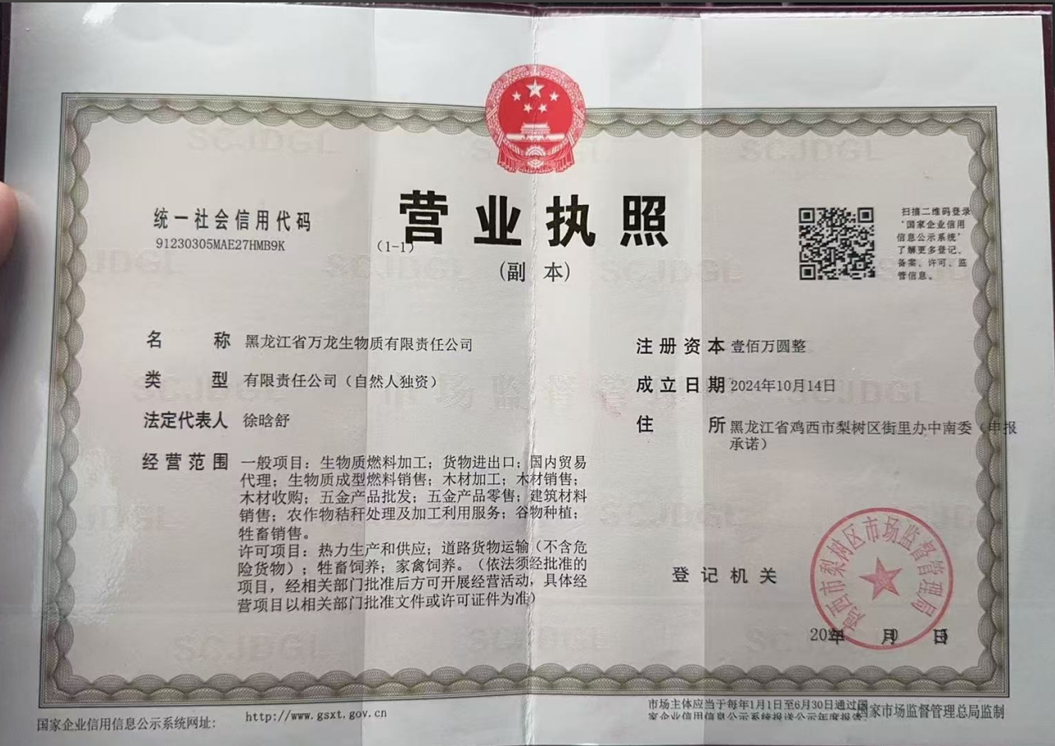

附件2生态环境分区管控分析报告
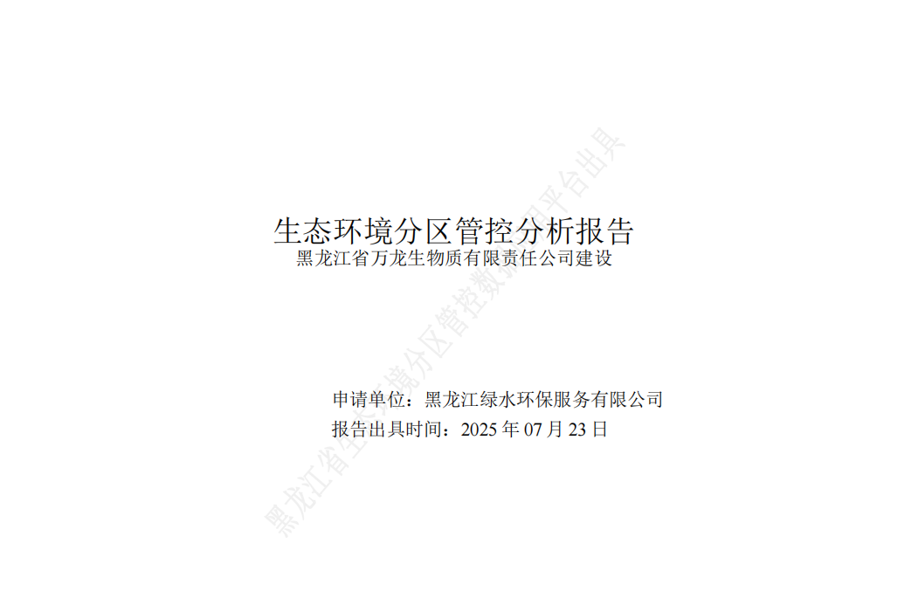
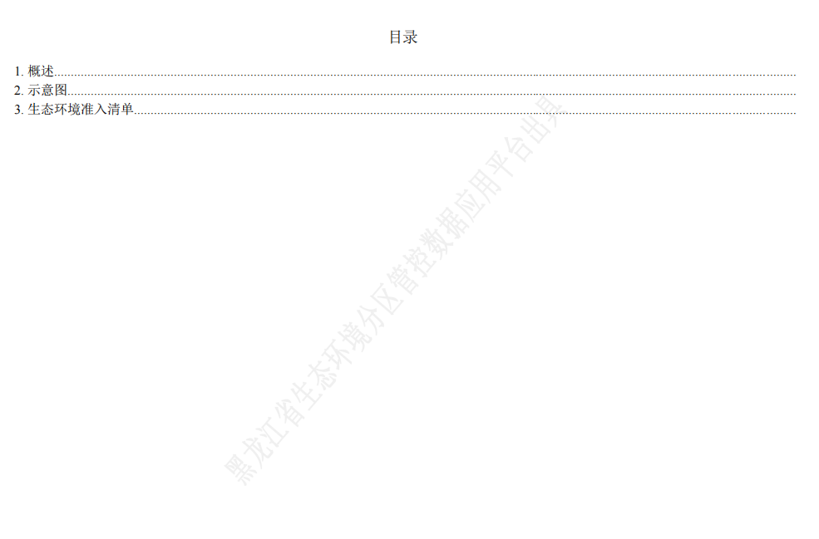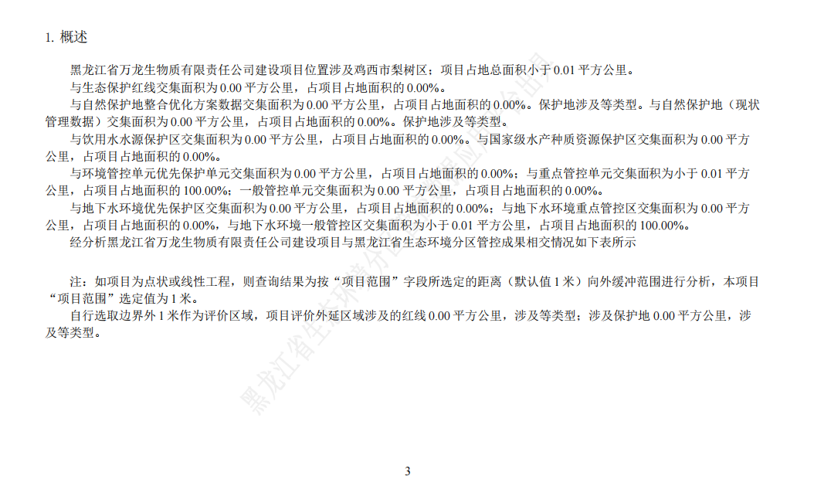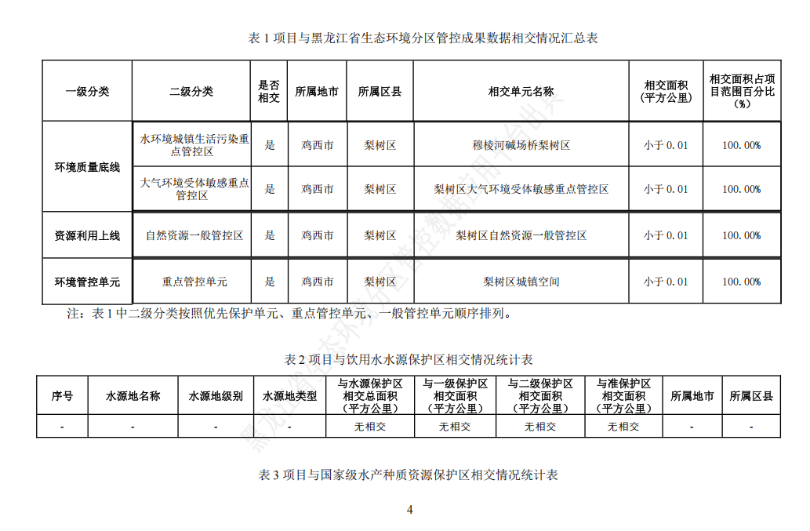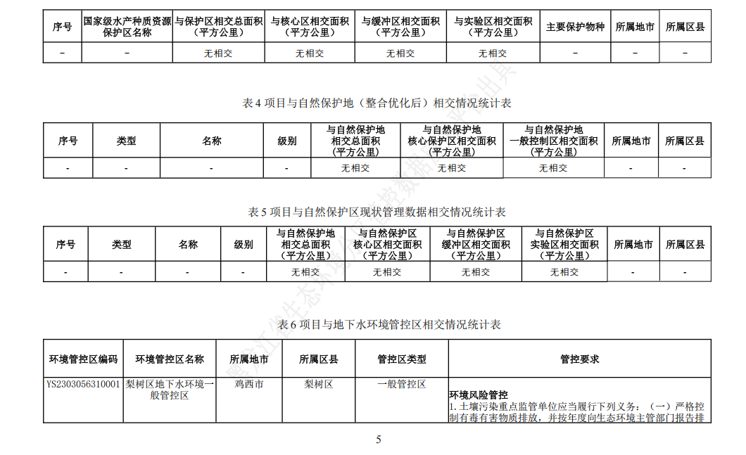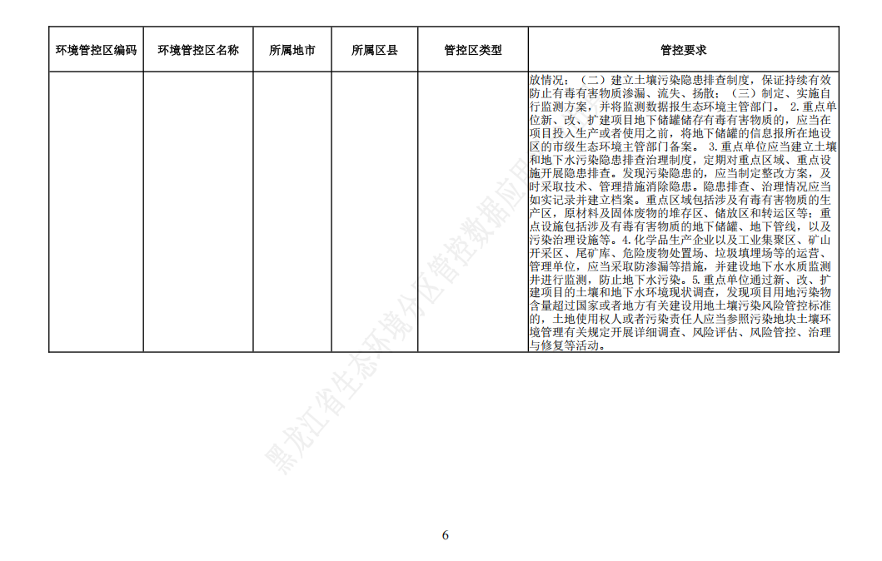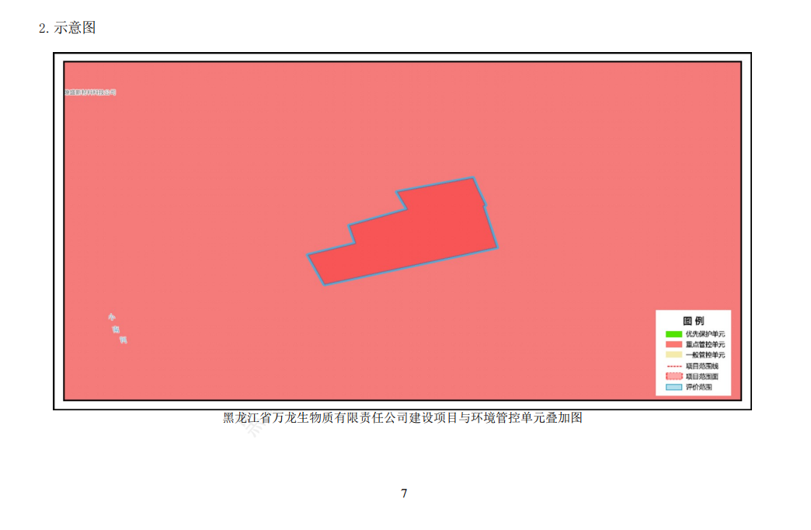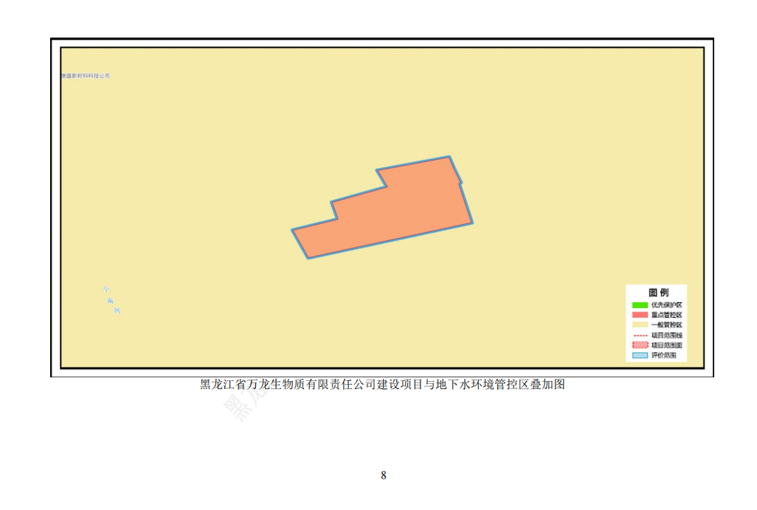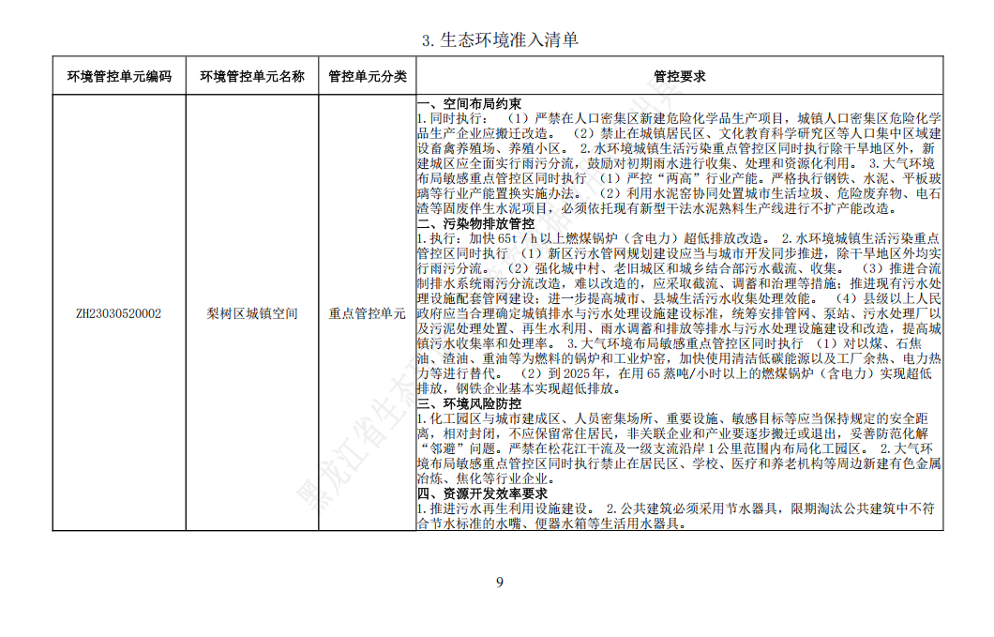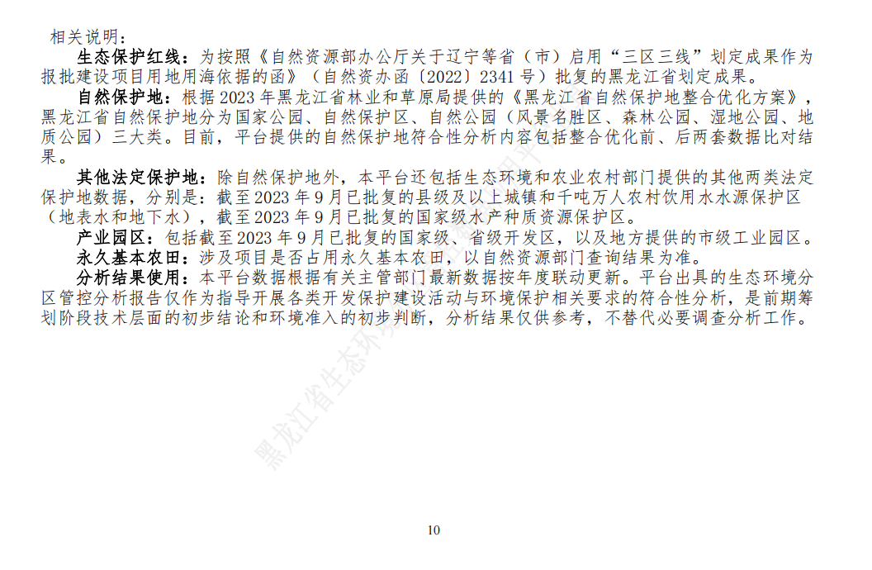

附件2土地租赁协议及土地证明文件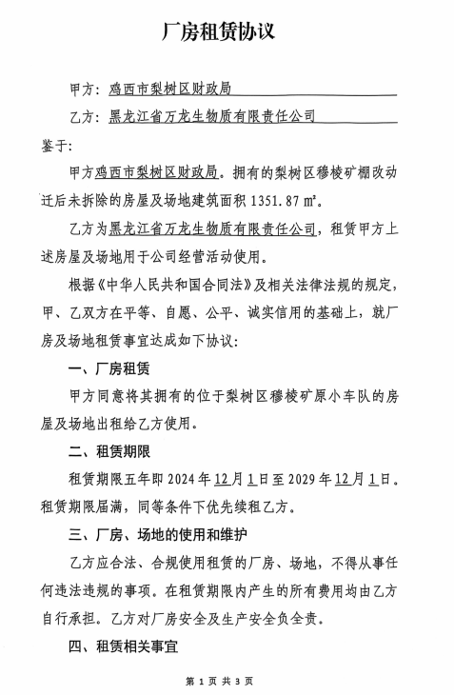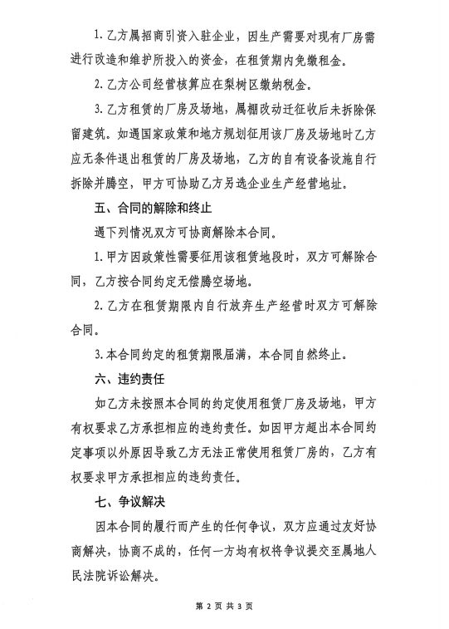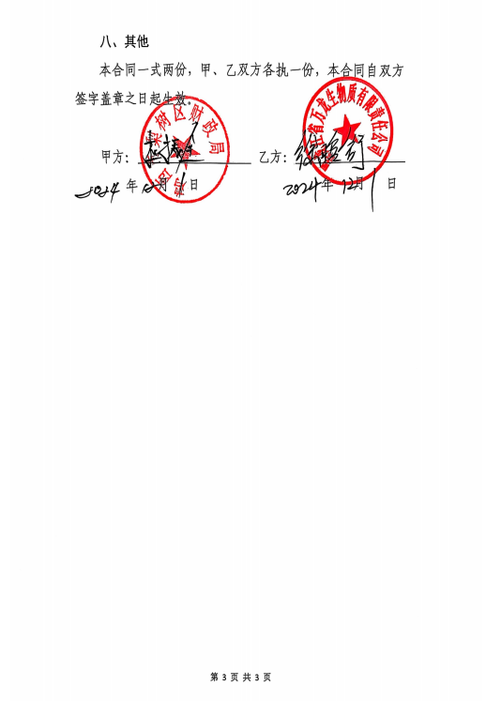
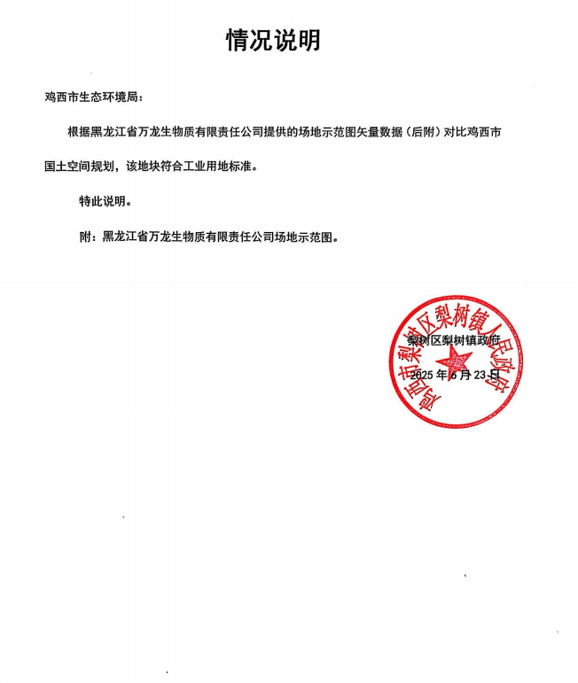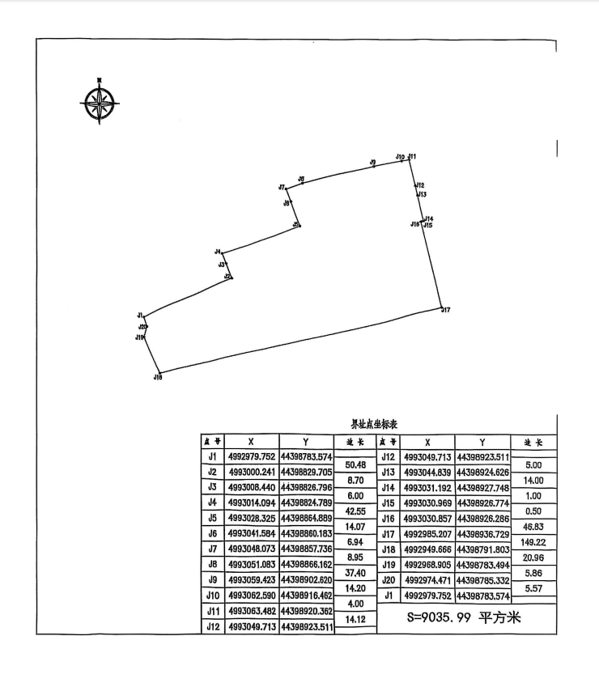

附件3生物质成型燃料分析报告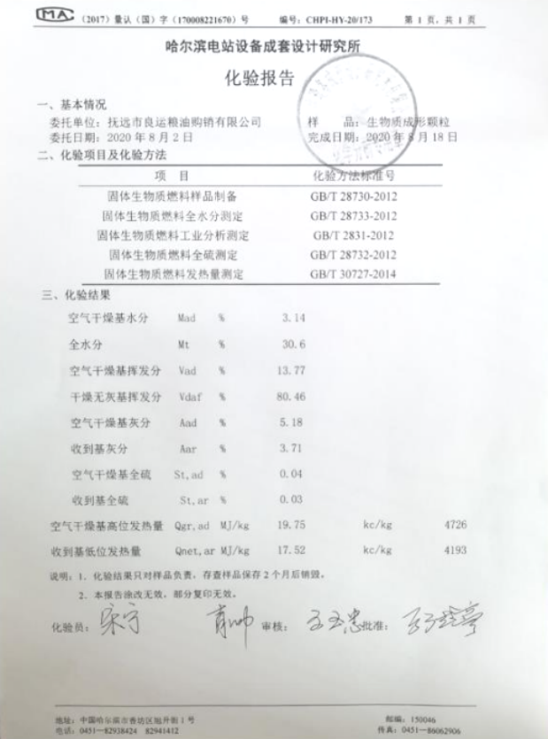

附件4核定排放量计算说明
- 废气排放总量
根据《排污许可证申请与核发技术规范 工业炉窑》（HJ1121-2020）中表6取值表计算本项目颗粒物、二氧化硫、氮氧化物绩效值。本项目低位发热量（Q_{net，ar}）为17.52MJ/kg，采用插值法计算绩效值：
颗粒物绩效值=0.252+（0.276-0.252）×（17.52-16.75）÷（18.84-16.75）=0.2522kg/t原料
二氧化硫绩效值=0.839+（0.919-0.839）×（17.52-16.75）÷（18.84-16.75）=0.8398kg/t原料
氮氧化合物绩效值=2.516+（2.756-2.516）×（17.52-16.75）÷（18.84-16.75）=2.518kg/t原料
表1加热炉、热处理炉、干燥炉（窑）排放口参考绩效值表
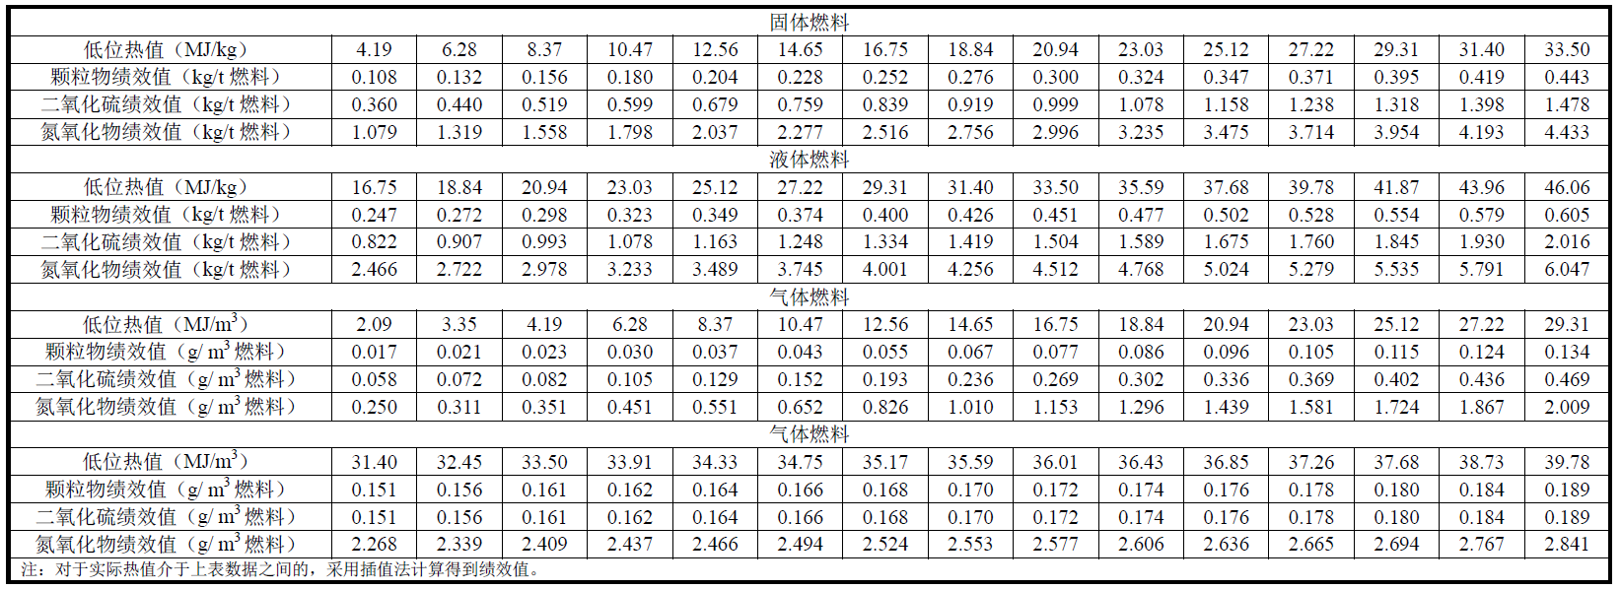
根据《排污许可证申请与核发技术规范 工业炉窑》（HJ1121-2020）绩效值法核算方法
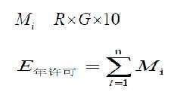
式中：Mi——第i个排放口污染物年许可排放量，t；
R——第i个排放口对应工业炉窑前三年实际产量最大值（若不足一年或前三年实际产量最大值超过设计产能，则以设计产能为准）或前三年实际燃料消耗量最大值（若不足一年或前三年实际燃料消耗量最大值超过设计消耗量，则以设计消耗量为准），万t或万m³；
G——绩效值，kg/t产品，kg/t燃料或kg/m³燃料；
E_{年许可}——污染物年许可排放量，t。
本项目2台烘干燃烧器设计消耗量均为4041t/a
则E_{颗粒物}=0.4041t×0.2522×10=1.019t/a
E_{SO2}=0.4041t×0.8398×10=3.394t/a
E_{NOX}=0.4041t×2.518×10=10.175t/a
则2台烘干燃烧器总核定排放量为：颗粒物2.038t/a，SO₂ 6.788t/a，NOx 20.35t/a
- 生产工序颗粒物
根据前文计算，本项目2个生产车间有组织颗粒物排放量为0.964t/a，烘干工序颗粒物排放量为0.802t/a。
- 厂区无组织排放
根据前文计算，本项目2个生产车间无组织颗粒物排放量为0.268t/a，原料堆场装卸过程颗粒物排放量为0.44t/a。
则本项目项目建成后全厂颗粒物核定排放总量为4.512t/a，二氧化硫核定排放总量为6.788t/a，氮氧化物核定排放总量为20.35t/a。

附件5 环境质量现状监测报告
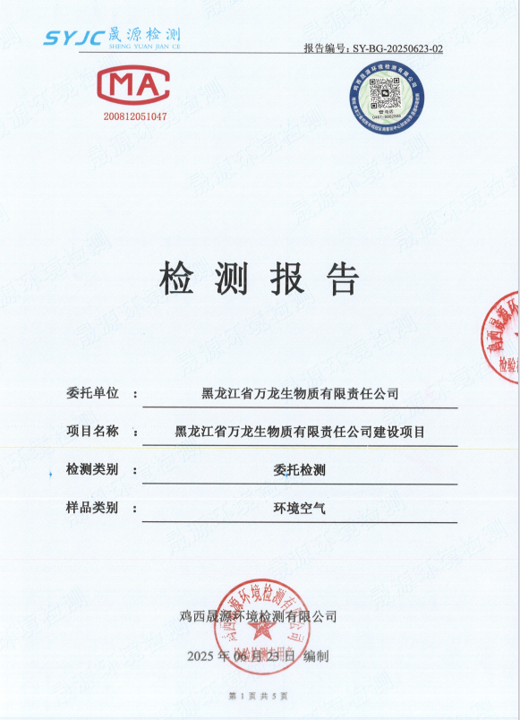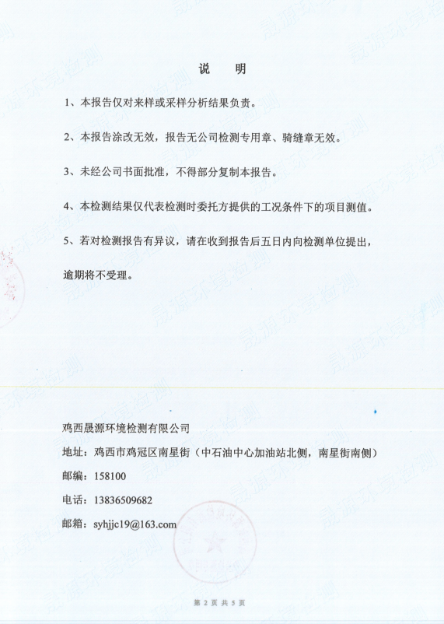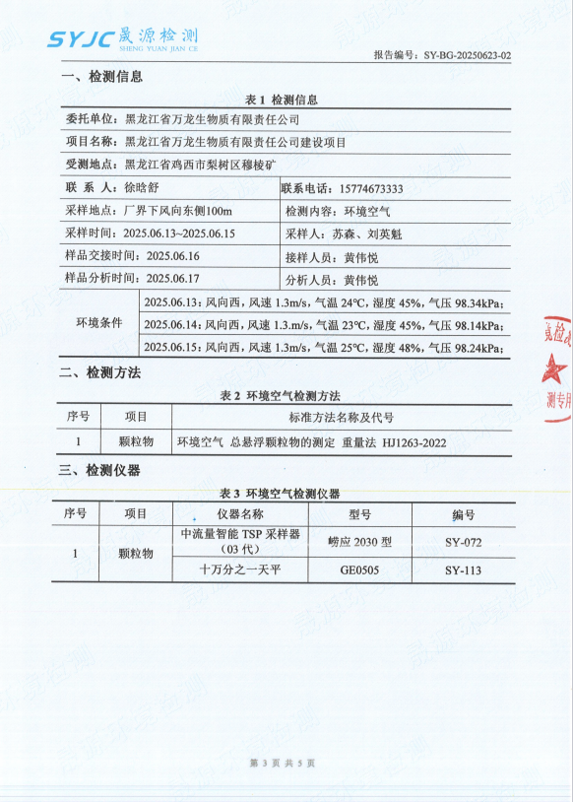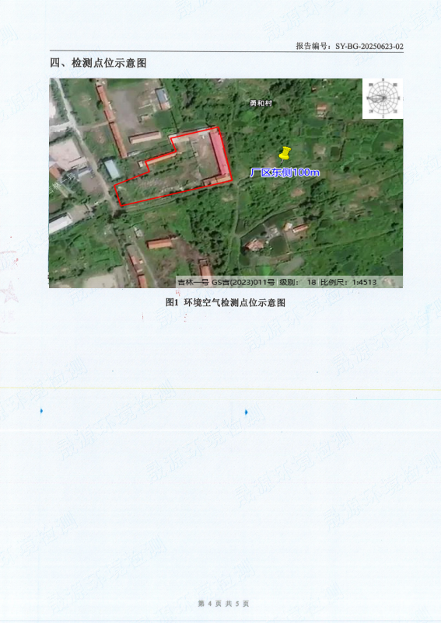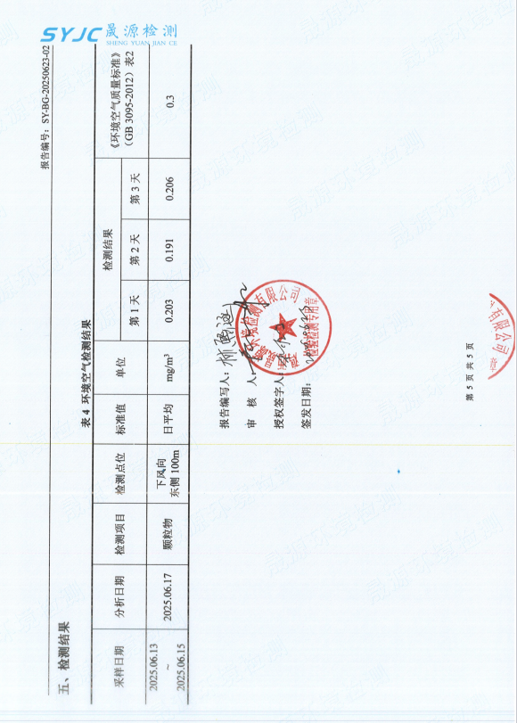

附件6 原料采购协议
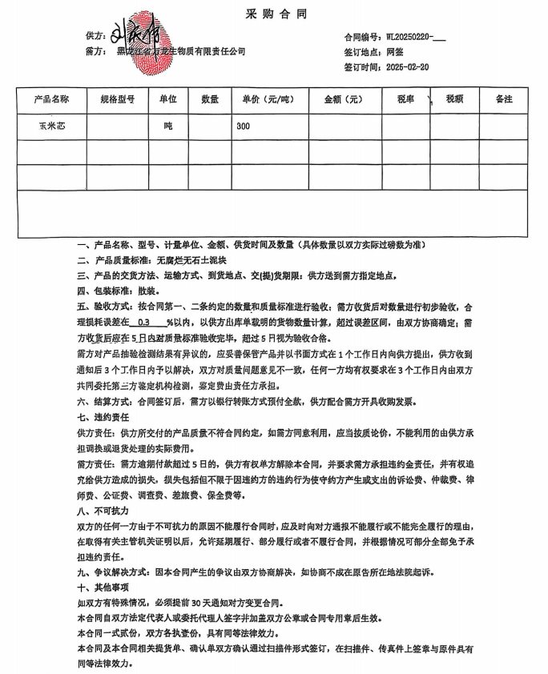
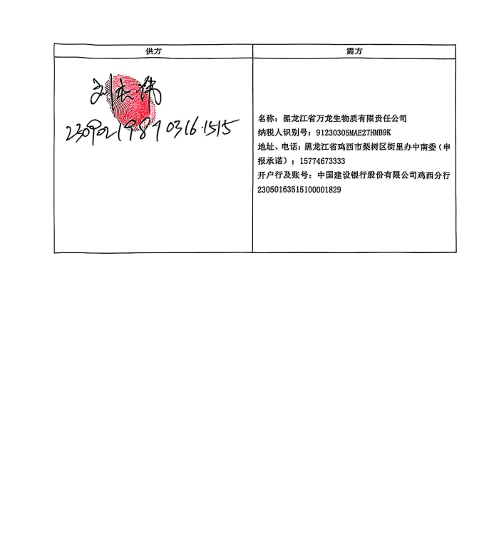
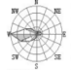
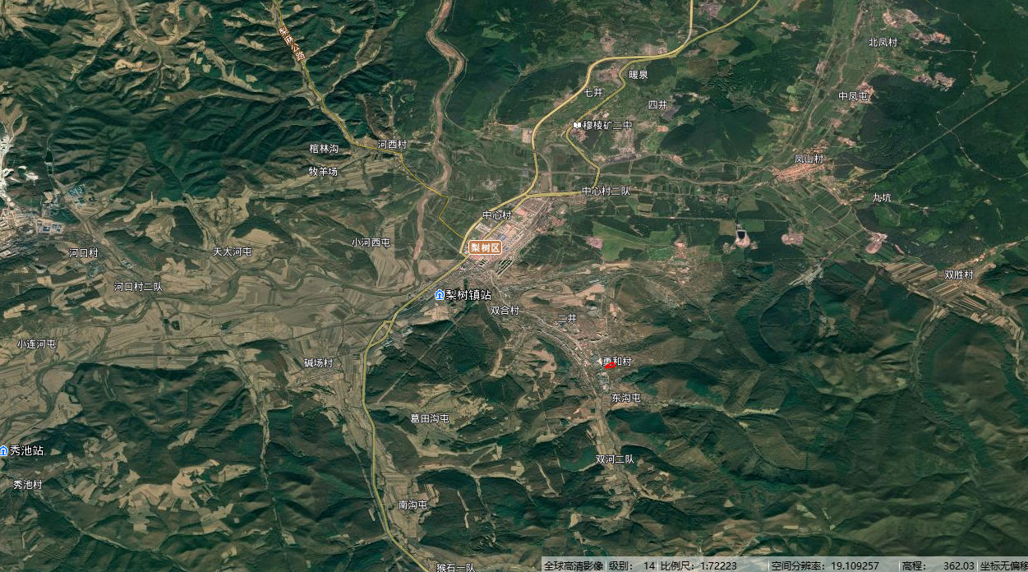
图例
项目位置
比例尺：1:72223

附图1 项目地理位置图

附图2 项目周边环境图
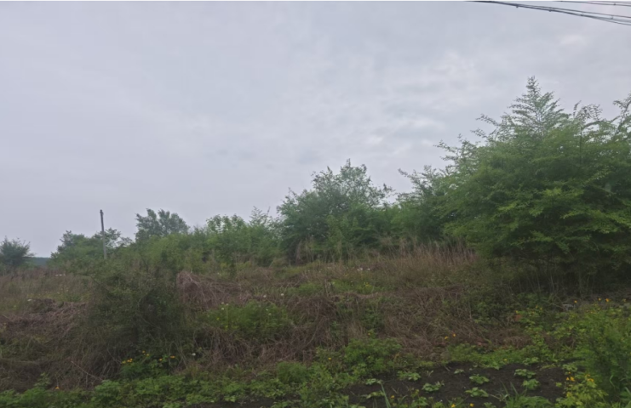 | 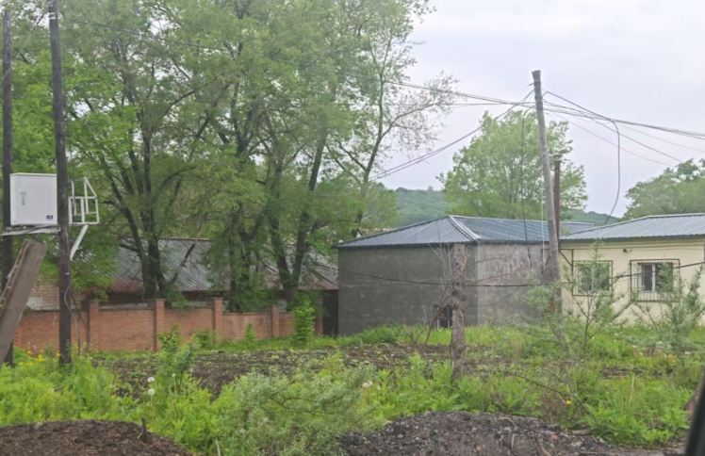
厂区东侧 | 厂区西侧
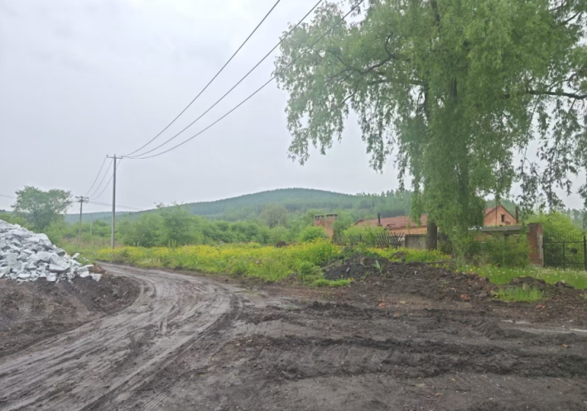 | 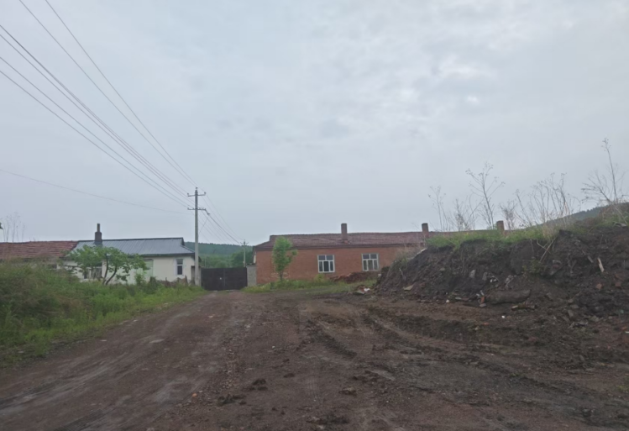
厂区南侧 | 厂区北侧

附图3 厂区四周图

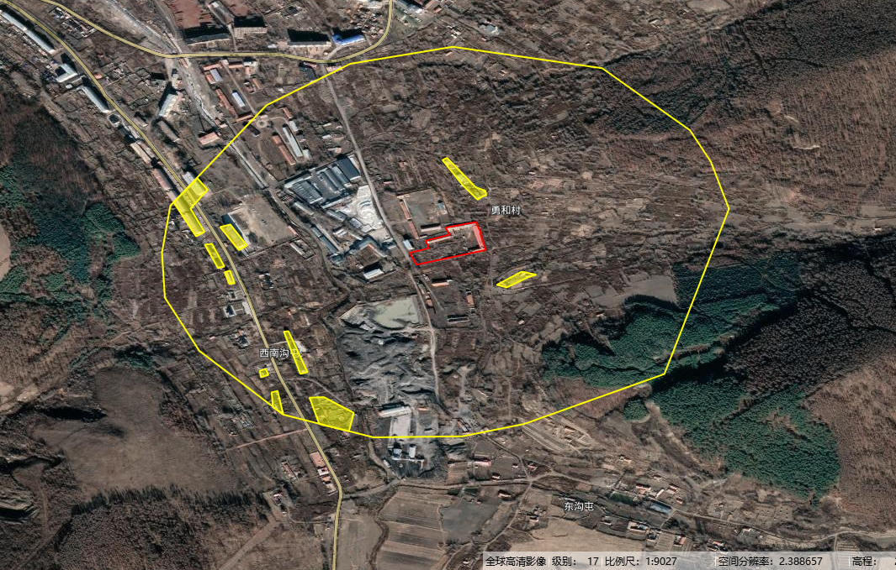
图 例
项目位置
大气环境保护目标范围
大气环境保护目标
比例尺：1:9027

大

附图4大气环境保护目标分布图

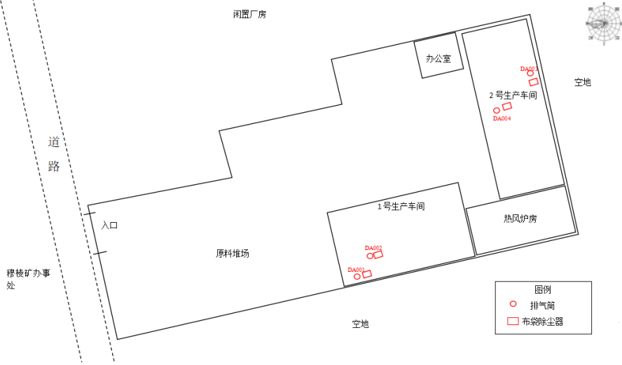

附图5 厂区平面布置图

